**МИНИСТЕРСТВО НАУКИ И ВЫСШЕГО ОБРАЗОВАНИЯ**

**РОССИЙСКОЙ ФЕДЕРАЦИИ**

**ФЕДЕРАЛЬНОЕ ГОСУДАРСТВЕННОЕ АВТОНОМНОЕ ОБРАЗОВАТЕЛЬНОЕ УЧРЕЖДЕНИЕ ВЫСШЕГО ОБРАЗОВАНИЯ**

**«КАЗАНСКИЙ (ПРИВОЛЖСКИЙ) ФЕДЕРАЛЬНЫЙ УНИВЕРСИТЕТ»**

**ВЫСШАЯ ШКОЛА БИЗНЕСА**

**Допустить к защите:**

**Директор Высшей школы бизнеса**

**_______________А.Р. Ахметшина**

**«____»______________ 202¬____ г.**

**ИТОГОВАЯ АТТЕСТАЦИОННАЯ РАБОТА**

**МОНИТОРИНГ ПРОДВИЖЕНИЯ**

**КОНКРЕТНЫХ ВЕНЧУРНЫХ ПРОЕКТОВ**

|  |  |  |
| --- | --- | --- |
| **Руководитель** | **___________________**  (подпись) | **проф., д.э.н. Петров И.С.** |
| **Слушатель** | **___________________**  (подпись) |  |

**Казань, 2024**

**А Н Н О Т А Ц И Я**

**на итоговую аттестационную работу __________________________________________________________________**

**(фамилия, имя, отчество)**

**на тему:_**Повышение качества электроснабжения потребителей в сетях 0,4 кВ с применением автоматического переключателя фаз.______________

Цель исследования – улучшение экономической эффективности работы АО «Сетевая компания» путем повышения качества электроснабжения потребителей в сетях 0,4 кВ с внедрением автоматического переключателя фаз**.**

Задачи исследования:

1. Провести анализ текущего положения компании;
2. Анализ потерь электроэнергии в электрических сетях;
3. Разработка предложений по снижению потерь электроэнергии;
4. Разработка предложений по подключению автоматического переключателя фаз;
5. Произвести оценку технико-экономической эффективности предложенных методов снижения потерь АО «Сетевая компания».

Объем работы составляет 70 страницы.

При написании работы использовались федеральные законодательные акты, материалы публикаций периодических изданий, данные официальной статистики, информация сайтов Росстата, Минэнерго, Минэконом развития и др.

**Автор итоговой аттестационной работы ________________________________________________________________**

**подпись (фамилия, имя, отчество)**

**Руководитель работы _____________ ____________________________**

**подпись (фамилия, имя, отчество)**

Оглавление

Введение 2

Глава 1 ТЕОРЕТИЧЕСКАЯ ЧАСТЬ 5

1.1 Схема передачи электроэнергии от электростанции до потребителя 5

Глава 2 ОБЩАЯ ХАРАКТЕРИСТИКА СИСТЕМЫ ЭЛЕКТРОСНАБЖЕНИЯ 19

2.1 Общая характеристика АО «Сетевая компания» 19

2.2 Анализ потерь электроэнергии в электрических сетях 27

2.3 Мероприятия по снижению потерь электроэнергии 30

2.4 Перекос фаз в трехфазной сети 32

Глава 3 ПРОЕКТНАЯ ЧАСТЬ 40

3.1. Расчет электрических нагрузок 40

3.2 Схема подключения автоматического электронного трехфазного переключателя фаз 41

3.3 Параметры установки АПФ 48

Глава 4 ЭКОНОМИЧЕСКАЯ ЧАСТЬ 50

4.1 Исходные данные 50

4.2 Построение диаграммы Гантта 51

4.3 Расчет показателей экономической эффективности проекта 53

4.4 Расчет минимальной финансовой выгоды нивелирования гармоник при перекосе фаз 55

4.5 Срок окупаемости проекта 64

Заключение 65

Библиография 69

## Введение

Рост потребляемых мощностей и числа потребителей, увеличение протяженности распределительных сетей и износ электрооборудования приводят к нестабильности напряжения, значительным потерям электроэнергии, падению напряжения у наиболее удаленных потребителей. Отклонения параметров электрической сети от номинальных значений снижает качество работы электроприемников и наносит материальный и финансовый ущерб потребителям.

Электроснабжение населенных пунктов в сельской местности имеет ряд особенностей по сравнению с электроснабжением промышленных предприятий и городов. Главная из них - необходимость подводить электроэнергию к большому количеству сравнительно маломощных объектов, рассредоточенных на значительной территории. В результате протяженность сетей (в расчете на единицу мощности потребителей) во много раз больше, чем в других отраслях, а стоимость электроснабжения в сельском хозяйстве составляет до 75% общей стоимости электрификации, включая затраты на рабочие установки [3].

Процессы старения и износа распределительных сетей в значительной мере относятся к ВЛ напряжением 0,4 кВ. Необходимым решением этой проблемы является реконструкция распределительных сетей 10/0,4 кВ разукрупнением центров питания и построением разветвленной сети воздушных линий 0,4 кВ с малыми длинами для сетей с фиксированной, распределенной по территории нагрузкой. Зачастую разукрупнение ЦП и ВЛ требует значительных финансовых и материальных затрат и трудно осуществимо в сжатые сроки, невозможна реконструкция из-за ограничений ландшафта местности. В сельской местности глубокая модернизация электросетевого комплекса нецелесообразна по причине сезонности нагрузки.

В результате чего, в протяженных, изношенных и устаревших ВЛ наблюдается нестабильность напряжения, значительные потери, отклонение напряжения у наиболее удаленных потребителей. Наиболее заметно эти проблемы проявляются в сельских распределительных сетях с большой протяженностью воздушных линий напряжением 0,4 кВ [4].

В настоящее время построение распределительных электрических сетей напряжением 0,4-10 кВ ведется концептуально по нескольким направлениям:

* реконструкция распределительных сетей напряжением 0,4-10 кВ путем разукрупнения ЦП и построения разветвленной сети напряжением 0,4 кВ с небольшими длинами линий для сетей с равномерно распределенной нагрузкой;
* строительство сети напряжением 10 кВ с комплектными ТП 10/0,4 кВ и питанием фиксированного числа потребителей от каждой КТП для сетей с перспективой территориального развития, дальнейшего увеличения и распределения нагрузки;
* установка вольтодобавочных трансформаторов 0,4 кВ для экстренного реагирования по жалобам потребителей на качество электроэнергии [1].

Первые два направления являются основными техническими мероприятиями по реконструкции и новому строительству комплекса электрических сетей напряжением 0,4-10 кВ. Под новым строительством подразумевают строительство объектов электроснабжения (ВЛ, КТП, МТП, СТП, РП, технологических сооружений, коммуникаций, зданий) для создания новых бытовых и производственных мощностей, производимое на вновь отведенных для электросетевого комплекса земельных участках. К новому строительству следует относить также строительство нового объекта энергоснабжения взамен ликвидируемого, дальнейшая эксплуатация которого по технико-экономическим или экологическим критериям признана нецелесообразной.

При проектировании систем электроснабжения сельских районов и в процессе их эксплуатации регулярно решают задачи выбора варианта, имеющего лучшие технико-экономические показатели. К таким задачам относят:

* выбор площади поперечного сечения проводов и мощностей трансформаторной подстанции;
* выбор оптимального (наилучшего) варианта развития сетей;
* мероприятия по снижению потерь электрической энергии;
* повышения надежности электроснабжения.

**Тема выпускной квалификационной работы**: «Повышение качества электроснабжения потребителей в сетях 0,4 кВ с применением автоматического переключателя фаз».

**Цель работы** – **улучшение технико-экономических показателей работы** энергосбытовой компании за счет внедрения в распределительную сеть прибора, автоматический переключатель фаз.

## Глава 1 ТЕОРЕТИЧЕСКАЯ ЧАСТЬ

## 1.1 Схема передачи электроэнергии от электростанции до потребителя

Основу системы передачи электрической энергии от электрических станций, ее производящих, о крупных районах электропотребления и распределительных узлов ЭЭС составляют различные сети электропередач или отдельные электропередачи внутрисистемного и межсистемного значения (системообразующие сети) и питающие сети напряжением 220 кВ и выше. Их появление вызвано необходимостью размещения крупных ТЭС и АЭС за пределами жилых зон, а также возможностью выработки части ЭЭ гидроэлектростанциями, расположенными на относительно удаленным расстоянии от городов. Внутрисистемные и межсистемные магистральные линии электропередачи, включая дальние (протяженные) ЛЭП, объединяющие на совместную (параллельную) работу электростанции и более крупные подстанции (районы потребления), составляет системообразующую сеть. Назначение такой сети – формирование ЭЭС и одновременно выполнение функции передачи, транзита электрической энергии.

Одним из основным требований, предъявляемых к таким передающим и связующим сетям, является обеспечение надежности и устойчивости их работы, т.е. обеспечение ее работоспособности во всех возможных состояниях (режимах) – нормальных, ремонтных, аварийных и послеаварийных. Решение этой задачи в значительной мере возлагается на большой комплекс автоматических устройств: управление релейной защиты, режимной и противоаварийной автоматики. Совокупность магистральных и системообразующих (передающих) электрических сетей и устройств автоматического регулирования образуют систему передачи электрической энергии.

Приведем краткую характеристику такой системы по ряду показателей, к которым в первую очередь относятся величины передаваемой мощности, номинального напряжения, функциональное значение и дальность передачи, конфигурация (топология) сети.

Системообразующая сеть, является основной сетью энергосистем, предназначена для передачи больших потоков мощности ( от сотен МВт до нескольких ГВт) отдельным потребителям (расстояние до 1000 км и более)и выполняется в основном магистральными линиями электропередачи на переменном токе. Межсистемные линии электропередачи сооружают обычно на напряжение более высокое, чем напряжение внутрисистемных линий соединяемых систем, и включают трансформаторные подстанции по концам. Межсистемные передачи ЭЭ переменным током осуществляется преимущественно на напряжение 500 и 750 кВ. Напряжение 500 кВ используется для системообразующих сетей в энергосистемах со шкалой номинальных напряжений сетей 110-220-500-1150 кВ и напряжение 750 кВ в ОЭС со шкалой 150-330-750 кВ, в которой в качестве следующей ступени возможно напряжение 1800 кВ.

Сети этих напряжений служат для выдачи мощности крупных электростанций, создания межсистемных связей и питания нагрузочных узлов 550/200, 500/110, 330/110 (150) кВ, а в некоторых ЭЭС –линии 220 кВ, используются для внутрисистемных связей: выдачи мощности и связи крупных электростанций, для питания и объединения центров электроснабжения 330/110 (150), 220/110 систем распределения электроэнергии. В мощных концентрированных ЭЭС с развитой сетью 500 кВ сети 220 кВ выполняют, как правило распределительные функции.

Линии электропередачи, передающие потоки равными мощностями группы генераторов или соизмеримыми с установленной мощностью энергосистем, относятся к сильным связям. При пропускной способности, не превышающей 10-15% от установленной мощности меньшей из объединяемых энергосистем, связь между ними характеризуются как слабая. По этим связям практически проводят границу между отдельными ЭЭС.

Если одна из энергосистем постоянно располагает избыточной по балансу мощностью и энергией, стоимость которой ниже, чем в другой энергосистеме, то межсистемная ЛЭП работает с неизменным направлением потока мощности.

Линию электропередачи с переменным направлением потока называют реверсивной (маневренной). Ее роль состоит главным образом во взаимопомощи между соседними сравнительно мощными системами. Различие между магистралями и реверсивными связями часто очень неопределенной.

Условность деления системы передачи и распределения электрической энергии на основные электрические сети, т.е. протяженные (дальние) электропередачи, системообразующие сети и системы распределения электрической энергии по их номинальному напряжению. По мере развития основных сетей (роста нагрузок и присоединения понижающей подстанции, появление новых генерирующих источников и охвата территории электрическими системами) они в большей мере выполняют функцию распределения электроэнергии. Это означает, что сети, выполняющие функцию передающих, системообразующих, с появлением в энергосистемах сетей более высокого напряжения постепенно “передают” им эти функции, превращаясь в распределительные.

Номинальное напряжение линии электропередачи зависит от передаваемой мощности, количества цепей и расстояния (дальности), нат которое передается электроэнергия . Выбор номинальных напряжений выполняют на этапе проектирования систем передачи ЭЭ. В данном случае необходимо отметить, что чем больше передаваемая мощность и протяженность линии, тем выше по техническим и экономических причинам должно быть номинальное напряжение электропередачи. На современном этапе развития ЭЭС ориентировочная передаваемая мощность и длинна линии электропередачи в зависимости от класса напряжения характеризуется данными приведенными в таблице №1.

Таблица №1 Передаваемая мощность и дальность передачи

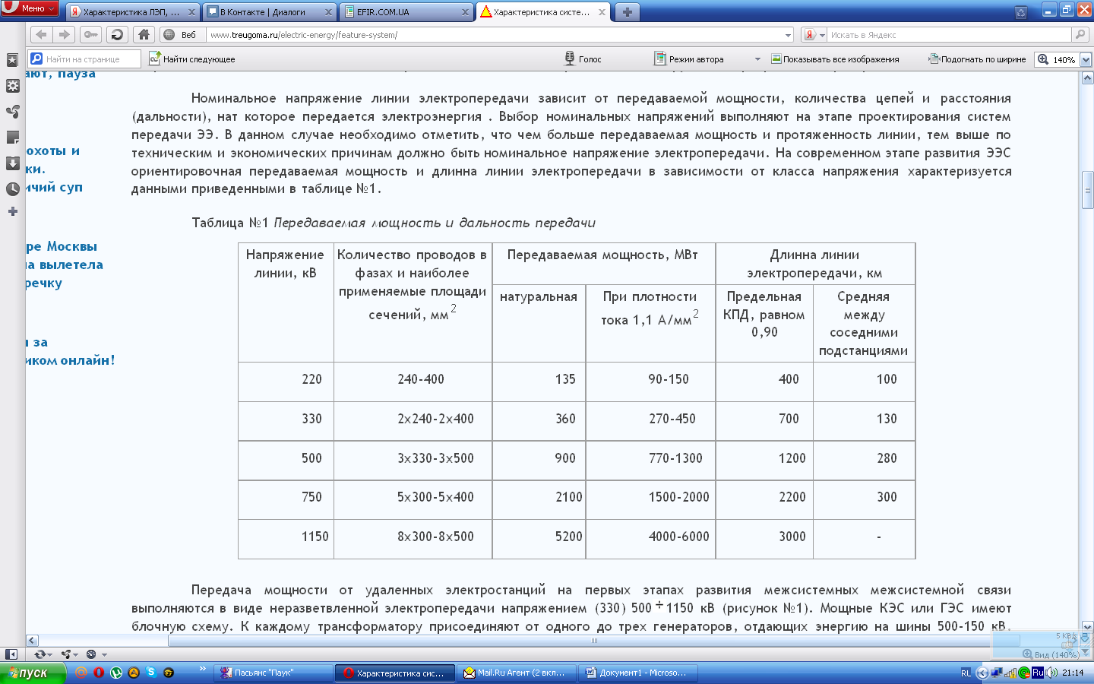

Передача мощности от удаленных электростанций на первых этапах развития межсистемных межсистемной связи выполняются в виде неразветвленной электропередачи напряжением (330) 5001150 кВ (рисунок №1). Мощные КЭС или ГЭС имеют блочную схему. К каждому трансформатору присоединяют от одного до трех генераторов, отдающих энергию на шины 500-150 кВ. Далее энергия передается по длинной линии, через понижающую подстанцию в приемную систему, часть нагрузки которой обеспечивается собственными генерирующими станциями (рис. №1) 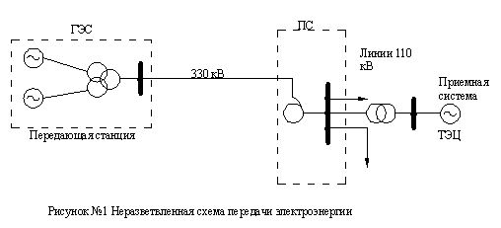

Если на станции несколько блоков и связующая линия многоцепная, то электропередачи могут выполняться на основе блочной или связной схем. В блочной схеме (рисунок №2) дальняя передача мощности осуществляется по отдельным поперечно не связанным электропередачам (блокам) на общую группу шин (подстанций) приемной системы, соединенных между собой связями 110-220 кВ.

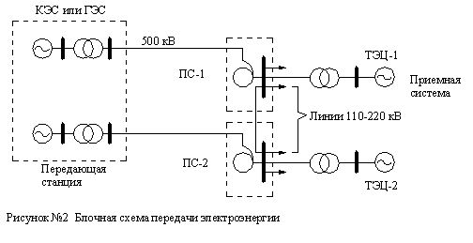

Эти связи и станции приемной системы должны удовлетворять потребность мощности в случае выхода из строя какого-либо блока. При отключении цепи (блока) авария локализуется на одной из станции, однако приемная система полностью лишается соответствующей части мощности передающей станции. В связанной схеме (рисунок №3) обеспечивающей большую надежность электроснабжения, многоцепная дальняя ЛЭП имеет вдоль своей трассы несколько соединений – переключательных пунктов (ПП) – между отдельными цепями, делящими длинную линию на короткие участки (250-350 км). Сооружение ПП сопровождается возрастанием количества применяемых дорогостоящих выключателей. Отключение отдельной линии участка сети между переключательными пунктами незначительно увеличивает суммарное сопротивление, что позволяет сохранить передачу заданной мощности по передаче мощности или пропускной способности электропередачи.

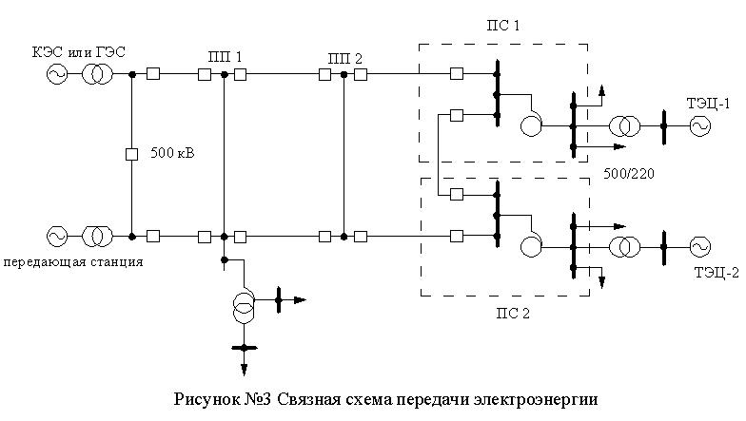

Под пропускной способностью электропередачи понимается наибольшая активная трех фаз электропередачи, которую можно передать в длительном установившемся режиме с учетом режимно–технических ограничений. Наибольшая передаваемая активная мощность (предел) электропередачи ограничена условиями статической устойчивости генераторов электрических станций, передающей и приемной части ЭЭС, связанных электропередачей с номинальным напряжением Uном:



и допустимой мощностью по нагреву проводов линии с допустимым током Iдоп:



где Е и U -ЭДС генераторов предающей станции и напряжения приемной системы;  и - результирующие (суммарное) индуктивное сопротивление и коэффициент мощности электропередачи.

Из практики эксплуатации ЭЭС следует, что пропускная способность электропередач 500-750 кВ обычно определяется фактором статической устойчивости, для электропередач 220-330 кВ ограничения могут наступать как по условию устойчивости, так и по допустимому нагреву.

Предельно передаваемую мощность линии можно сопоставить с ее натуральной мощностью. Приняв неизменными и равными номинальному напряжение по концам линии, перепишем приближенное выражение №1 в виде:



где Рнат- натуральная мощность линии без потерь; - коэффициент изменения фазы волны напряжения (тока); L- длинна линии.

Характерные данные о пропускной способности линии электропередачи приведены в таблицу №2

Таблица №2

Характеристика пропускной способности линий электропередачи

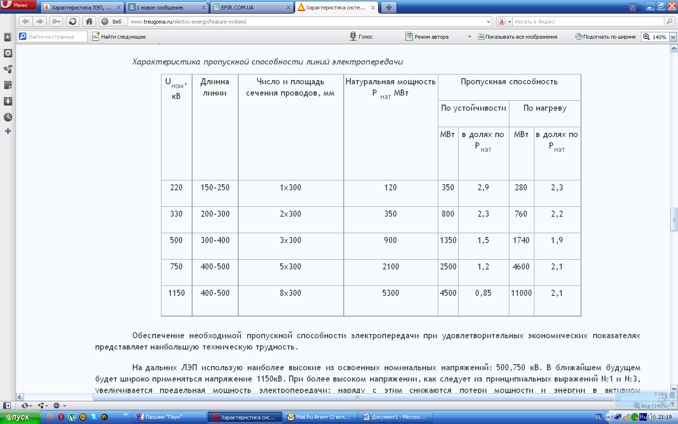

Обеспечение необходимой пропускной способности электропередачи при удовлетворительных экономических показателях представляет наибольшую техническую трудность.

На дальних ЛЭП использую наиболее высокие из освоенных номинальных напряжений: 500,750 кВ. В ближайшем будущем будет широко применяться напряжение 1150кВ. При более высоком напряжении, как следует из принципиальных выражений №1 и №3, увеличивается предельная мощность электропередачи; наряду с этим снижаются потери мощности и энергии в активном сопротивлении линии. Одновременно возрастает стоимость ВЛ и оборудования подстанций, потери энергии на корону и емкостный ток линии.

Снижение суммарного реактивного сопротивления электропередачи, включающего сопротивление генераторов, так же повышает предел мощности по статической устойчивости. При снижении реактивного сопротивления уменьшается потеря напряжения, но возрастает величина тока короткого замыкания, для отключения которого необходимы более мощные и дорогие выключатели. Суммарное реактивное сопротивление уменьшают за счет применения на удаленной станции генераторов с пониженной величиной синхронного сопротивления и трансформаторов на повышающей подстанции, имеющей сниженное напряжение короткого замыкания и сопротивления. На понижающей подстанции в конце электропередачи устанавливают автотрансформаторы, сопротивление которых меньше, чем у трансформаторов. Расщепление фазы на несколько проводом и совершенствование конструкции расщепленных фаз и конструкции опор линий снижают индуктивность и индуктивное сопротивление линий(примерно на 25-35%), повышают ее натуральную мощность и критическое напряжение короны. При этом усложняется конструкция линий и увеличивается ее стоимость. Возрастание емкости линии при расщеплении вызывает нежелательное увеличение емкостного тока и соответственно ему мощности. Данные о количестве проводов в фазах линий приведены в таблице №2. На ВЛ 220 кВ в редких случаях фаза состоит из двух проводов.

Дальнейшее увеличение придела передаваемой мощности достигается с помощью специальных мер по изменению (компенсации) параметров линий, которые в этом случае именуются компенсированными. Снижение индуктивного сопротивления достигается за счет последовательного включения в линию конденсаторных установок продольной компенсации (УПК), которые повышают стоимость ЛЭП и увеличивают токи короткого замыкания.

Большой емкостной ток дольних линий при сниженной нагрузке вызывает дополнительные потери активной мощности и энергии, активной мощности и энергии, нежелательной или недопустимое распределение в пунктах линии, а также снижение реактивной нагрузки, ЭДС и устойчивости генераторов удаленной станции. Поэтому емкостной ток и соответствующую проводимость линии компенсируют включением на шины высшего напряжения удаленной электростанции и в переключательных пунктах линии установок (реакторов) поперечной компенсации (РПК). При нагрузках, близких к натуральным, РПК отключают. По размерам стоимости РПК близки к трансформаторам соответствующего напряжения и мощности и потребляют электроэнергию. Капитальные вложения в ЛЭП увеличивается также за счет применения дополнительных выключателей для РПК.

Установка устройств продольной и поперечной компенсации по воздействию на режим электропередачи соответствует уменьшению ее длины по сравнению с некомпенсированной электропередачей. При определенных параметрах и расположении УПК эквивалентное продольное сопротивление линий становится активным. Емкостной ток линии возможно полностью компенсировать посредствам РПК. По эквивалентным реактивным параметрам такая компенсированная линия имеет нулевую длину. Электрическая энергия передается электромагнитными волнами, распространяющимися со скоростью, близкой к скорости 300*103 км/с, т.е. за 0,02 с, равной длительности периода при частоте 50 Гц, электромагнитная волна проходит расстояние 6000 км. Линия длинной 3000 км по условию устойчивости обладает повышенной пропускной способностью и называется полуволновой. За счет включения управляемых реактивных элементов (конденсаторов, реакторов) линии, длинна которых отлична от 3000 км, придаются свойства, характерные для некомпенсированной полуволновой линии. Настройка на полуволну может оказаться целесообразной при длине линии 1500-2000 км.

На рисунке №4 изображена упрощенная схема компенсированной ЛЭП 500 кВ повышенной пропускной способности.

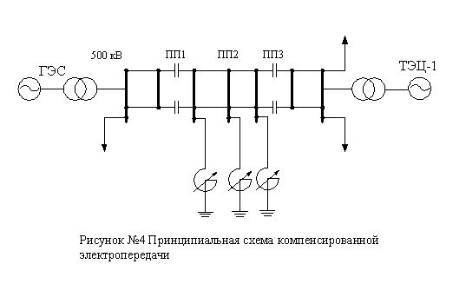

По длинной компенсированной линии при максимальной нагрузке экономически нецелесообразно передавать реактивную мощность. Для ее регулирования на приемной подстанции и в некоторых случаях на промежуточных подстанциях или ПП устанавливают источники реактивной мощности (компенсирующие устройства)- синхронные, статические теристорные компенсаторы.

Указанные мероприятия по повышению пропускной способности электропередачи являются достаточно долгими. Опыт, показал, что при возникновении новых промышленных районов более целесообразным является сооружение электропередачи с промежуточными подстанциями, включенными вдоль нее. Подстанции могут совмещаться с переключательными пунктами линии или создаваться вновь (рисунок №5, а). Такая электропередача обладает большой устойчивостью, не требует установки реакторов и т.п. стоимость ЛЭП снижается.

На рисунке №5 изображены упрощенные схемы электропередачи 500 кВ с включенными вдоль линии промежуточными подстанциями ПС1-ПС3. Для повышения устойчивости электропередачи в линию включают последовательно конденсаторы (УПК) (рисунок№5,а) или компенсаторы (синхронные или статические) на промежуточных подстанциях (рисунок №5, б).

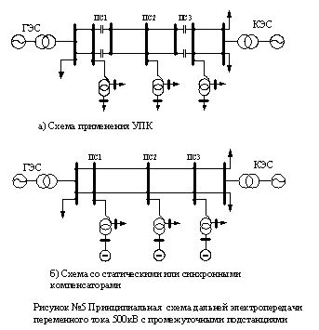

Наряду с отмеченными, применяют устройства автоматического регулирования: автоматическое регулирование возбуждения генераторов и синхронных компенсаторов, быстродействующее регулирование мощности турбин, регулирование напряжения по концам электропередачи, быстродействующие выключатели и релейную защиту и др., что способствует повышению устойчивости и пропускной способности электропередачи.

Рассмотренные схемы линий электропередачи (рисунок №1-№5) позволяют доставить электроэнергию потребителям от двух генерирующих источников и называются электропередачами с двусторонним питанием. По мере развития передающей сети в промежуточных пунктах магистральной сети наряду с понижающими подстанциями подключается отдельная электропередача, имеющая генерирующие источники, с оборотом или выдачей мощности (рисунок №6). В итоге формируется узловая система с тремя центрами питания и более высокой устойчивостью, и пропускной способностью. В дальнейшем магистральные системообразующие сети, присоединены к двум-трем центрам питания, усложняются и преобразуются в замкнутые многоконтурные передающие сети с сосредоточенными нагрузками (рисунок №7). Замкнутые сети обеспечивают наибольшую надежность, поскольку авария (отключение) на каком-либо участке сети имеет последствия (например, ограничение потребляемой мощности) только для потребителей, непосредственно подключенных к этому участку.

В системах передачи электроэнергии с сосредоточенными нагрузками непрерывность электроснабжения не может быть нарушена отдельной аварией, т.к. электроснабжение подстанций ПС1-ПС4 (центров питания распределительных сетей 6-220 кВ) осуществляется по двум и более линиям от нескольких независимых источников. Однако в замкнутых сетях более сложна, чем в разомкнутых релейная защита и автоматика.

Внутрисистемные передачи электроэнергии, осуществляемые магистральными одно-двухцепными воздушными линиями220-330 кВ, обеспечивают связь отдельно расположенных электростанций и центров питания 6-220 кВ распределительных сетей.

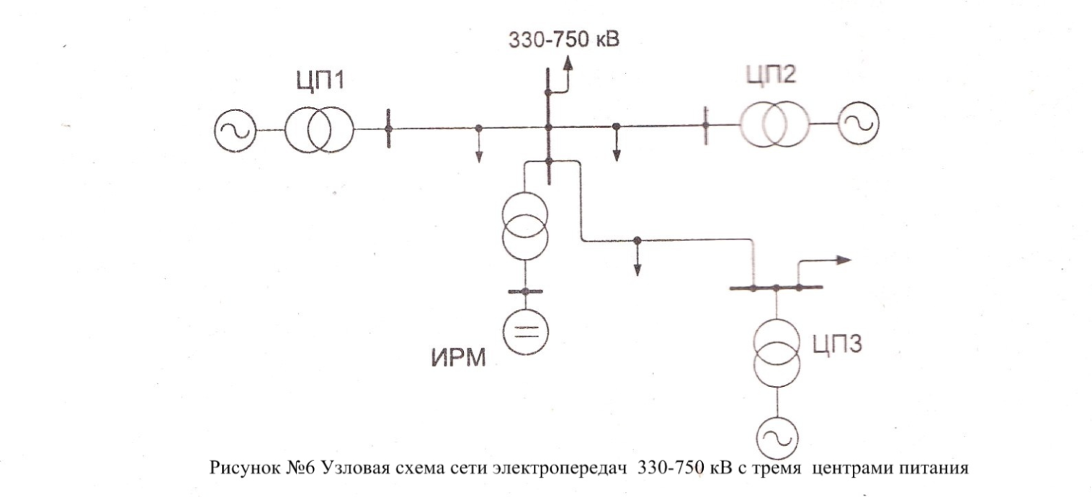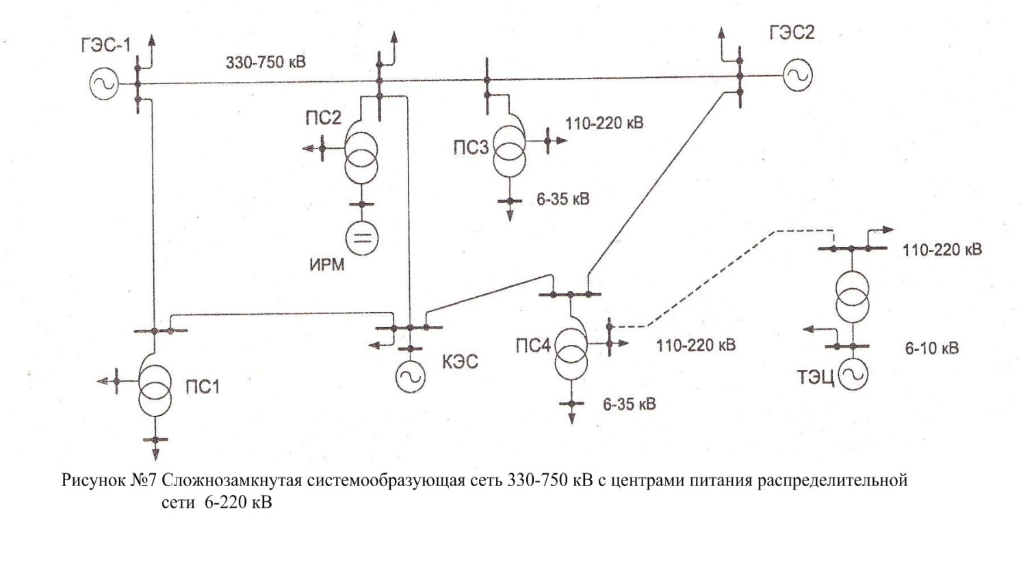

В сети 0,4 кВ выбор коммутационных, защитных аппаратов, и проводников линий электроснабжения взаимосвязан. Для любого присоединения должны быть обеспечены:

Нормальный режим работы. Номинальные напряжения и токи аппаратов, и допустимые. В сети 0,4 кВ токи проводников линий электроснабжения должны соответствовать номинальному напряжению и длительному расчетному току нагрузки. Исполнение аппаратов и типы проводников линий электроснабжения должны соответствовать условиям их эксплуатации.

Стойкость при коротком замыкании. Аппараты и проводников линий электроснабжения должны быть стойкими при коротком замыкании, а аппараты защиты - надежно отключать расчетные токи короткого замыкания.

Защита от всех видов короткого замыкания. Параметры аппаратов защиты и проводников линий электроснабжения должны обеспечивать достаточную чувствительность защиты ко всем видам короткого замыкания в конце защищаемой зоны. Рекомендуется применять автоматические выключатели с комбинированным расцепителем, элемент зависимой характеристикой которого является резервной защитой. Должны обеспечивать селективность (отключение только поврежденного участка), надежность срабатывание при появлении условий на срабатывание (несрабатывание при их отсутствии), быстродействие защиты. Быстрое отключение короткого замыкания обеспечивает стойкость аппаратов и проводников линий электроснабжения к термическому действию токов короткого замыкания, снижает длительность перерывов питания электроприемников, облегчает последующий самозапуск электродвигателей (ЭД), обеспечивает безопасность обслуживающего персонала, предотвращает возможность нарушения синхронной параллельной работы маломощных аварийных генераторов, а также синхронных (ЭД).

## Глава 2 ОБЩАЯ ХАРАКТЕРИСТИКА СИСТЕМЫ ЭЛЕКТРОСНАБЖЕНИЯ

## 2.1 Общая характеристика АО «Сетевая компания»

Акционерное общество «Сетевая компания» создано 11 декабря 2001 года в рамках проводимой реформы электроэнергетического комплекса Российской Федерации, во исполнение Постановления Правительства Российской Федерации от 11 июля 2001 года № 526 «О реформировании электроэнергетики Российской Федерации» и Указа Президента Республики Татарстан от 8 августа 2001 года № УП-673 «О дальнейших мерах по реформированию электроэнергетики Республики Татарстан».

До 1 июля 2009 года Компания являлась дочерним обществом ОАО «Татэнерго» и входила в состав вертикально интегрированного холдинга, осуществляющего производство, передачу, распределение, а также сбыт электрической и тепловой энергии на территории Республики Татарстан. В результате реорганизации и «распаковки» холдинга основным акционером Компании стала Республика Татарстан в лице Министерства земельных и имущественных отношений Республики Татарстан.

По величине передаваемой мощности компания входит в десятку самых крупных электросетевых компаний России. Компания занимает лидирующие позиции по сравнению с прочими территориальными сетевыми компаниями, входящими в составы МРСК, по показателю общей протяженности эксплуатируемых воздушных и кабельных линий, а также по количеству подстанций, трансформаторных подстанций и распределительных пунктов. Кроме того, Компания является единственной в России территориальной сетевой организацией, которой принадлежат объекты электросетевого хозяйства уровней напряжения от 0,4 кВ до 500 кВ.

Миссия АО «Сетевая компания» - обеспечивать надежное, качественное и доступное электроснабжение потребителей, создавая условия для эффективной деятельности предприятий и организаций, комфортной и безопасной жизнедеятельности населения в целях динамичного социально-экономического развития Республики Татарстан.

Стратегические цели Компании:

Обеспечение максимальной эффективности и надежности действующих активов, внедрение новых эффективных технологий и оборудования;

Создание для каждого клиента возможности технологического присоединения;

Повышение инвестиционной привлекательности и капитализации Компании в интересах акционеров;

Повышение эффективности и качества корпоративного управления Компании.

Оказание услуг по передаче электроэнергии и технологическому присоединению потребителей – основные виды экономической деятельности Компании. Ресурсы, используемые в цепочке создания стоимости, и получаемые результаты сгруппированы в шесть капиталов: финансовый, производственный, человеческий, интеллектуальный, природный и социально-репутационный.

В собственности Компании находятся объекты электросетевого хозяйства (магистральные и распределительные электрические сети) (таблица 2.1.):

|  |  |
| --- | --- |
| Таблица 2.1. - Основные технические характеристики электросетевого хозяйства на балансе Компании | |
| Общая протяженность воздушных линий электропередачи (по трассе), км, в том числе: | 62 630,3 |
| ВЛ 35-500 кВ, км | 10 480,4 |
| ВЛ 0,4- 6(10) кВ, км | 52 149,9 |
| Общая протяженность кабельных линий, км | 11 218,4 |
| Общее количество подстанций 35-500 кВ в собственности, шт. | 383 |
| Установленная мощность трансформаторов на подстанциях 35-500 кВ, МВА | 18 967 |
| Общее количество ТП, КТП-6-10/0,4 кВ, шт. | 20 769 |
| Общее количество РП, РТП-6-10 кВ, шт. | 232 |
| Установленная трансформаторная мощность ТП, РП- 6-10/0,4 кВ, МВА | 7 258,4 |

В состав АО «Сетевая компания» входит 11 филиалов:

- 9 из которых осуществляют функции Компании по передаче электрической энергии, технологическому присоединению, эксплуатации и обслуживанию объектов электросетевого хозяйства, расположенных по территориальному признаку. В структуру каждого из девяти филиалов входят обособленные структурные подразделения: районы электрических сетей (РЭС) и городские районы электрических сетей (ГРЭС);

- Дирекция по обслуживанию потребителей, обеспечивающая функционирование системы обслуживания потребителей;

- Дирекция строящихся объектов, осуществляющая реализацию инвестиционных проектов по реконструкции и строительству сетей АО «Сетевая компания», а также комплексную реконструкцию и строительство распределительных сетей г. Казани.

Бизнес–модель Компании ориентирована на обеспечение устойчивого развития в долгосрочной перспективе и создание ценностей для всех заинтересованных сторон.

Основными участниками бизнес-процесса услуг по передаче электроэнергии являются:

• ГКРТТ (установление тарифов);

• Сбытовые компании, которые приобретают на оптовом рынке электроэнергию и мощность и доставляют до потребителей (покупка/продажа электроэнергии и мощности);

• Сетевая компания, по сетям которой передаётся эта электроэнергия (передача и распределение электрической энергии);

• Потребители (юридические и физические лица).

По услугам по технологическому присоединению участниками бизнес-процесса являются:

• ГКРТТ (установление платы за тех. присоединение);

• Сетевая компания (осуществление технологического присоединения заявителей к электрическим сетям);

• Заявители (юридические и физические лица).

Масштабная реконструкция и модернизация электрических сетей Татарстана началась в 2002 году и с каждым годом ее объем наращивается. Вновь проектируемые и монтируемые в республике электроустановки относятся к новому поколению – эффективные, безопасные и требуют минимальных расходов на эксплуатационное обслуживание. Экологические, социальные, культурные и другие критерии при проектировании и строительстве новых сетей учитываются в виде ограничений.

При этом активно внедряются новые технологии, которые позволяют значительно рациональнее решать вопросы по сохранению окружающей среды. Производится установка узкобазовых опор, опор на фундаментах из винтовых свай. При прокладке кабельных линий широко применяется метод горизонтально-направленного бурения. Все это дает сокращение времени на монтажные работы, многократное снижение расходов на восстановление и благоустройство территории.

При реконструкции подстанций производится замена воздушных и масляных выключателей на современные вакуумные и элегазовые. Это оборудование компактно, взрыво и пожаробезопасно, имеет повышенный рабочий ресурс.

Указанные свойства позволяют сократить вероятность отключения потребителей, сократить сроки восстановления электропитания. К настоящему времени в АО «Сетевая компания» установлено 352 элегазовых выключателя 35-500 кВ, что составляет 20% от общего количества выключателей 35-500 кВ; и 3670 вакуумных выключателей напряжением 6-10 кВ – 36% от общего количества выключателей 6-10 кВ.

При реконструкции и новом строительстве широко применяются блочные комплектные трансформаторные подстанции напряжением 6(10)/0,4, используются самонесущие изолированные провода, активно внедряются в сетях электроснабжения, кабели с изоляцией из сшитого полиэтилена, термоусаживаемые кабельные муфты, покрытые изоляцией провода на ВЛ-6(10)кВ, самонесущие изолированные кабели. К примеру в филиалах АО «Сетевая компания» эксплуатируется более 5135 км ВЛ 0,4 кВ с самонесущими изолированными проводами (около 20% ВЛ этого класса напряжения) и 755 км ВЛЗ 6(10)кВ.

В крупных городах производится перевод воздушных ЛЭП в подземные кабельные. Актуален этот вопрос и при реконструкции объектов культурного наследия республики. Начиная с 2004 года АО «Сетевая компания» начало возведение закрытых городских подстанций, которые гармонично вписываются в жилые кварталы городов РТ, и их строительство позволяет экономить площадь застройки. Такие объекты технологически более совершенны, по сравнению с подстанциями традиционного размещения оборудования, надежны и безопасны. Все трансформаторы ПС имеют надежную шумозащиту и не беспокоят население, что является немаловажным фактором для города. Закрытые подстанции полностью защищены от воздействия внешней среды, экологичны и обеспечивают безопасность эксплуатации оборудования.

Во многих странах, в том числе и в Российской Федерации взят практический курс на переход к сети нового поколения.

В настоящее время в ряде регионов РФ в рамках государственной программы энергоэффективности и энергосбережения реализуется проект «Умная сеть». Проект создания сети нового поколения – интеллектуальной электрической сети предполагает переход к энергетическим технологиям двадцать первого века, которые позволят обеспечить минимальный уровень потерь электроэнергии, доступность к сетям всех пользователей с приоритетом возобновляемых источников энергии, надежность и качество электроснабжения, экономичность.

В этом плане следует отметить, что энергосистема Татарстана стартует далеко не с нулевой позиции. За последнее время были созданы реальные технические предпосылки для решения комплекса задач, составляющих основу проекта:

В настоящее время в автоматизированную информационно измерительную систему учета электроэнергии АО «Сетевая компания» включены более 22 тыс. точек учета (70% из которых коммерческие точки учёта), что позволяет решать целый комплекс задач: дистанционный съем показаний счетчиков, контроль состояния объектов электроэнергетики, параметров электрической сети, построение характерных графиков нагрузки, расчет балансов. Созданы и с 2005 года функционируют в рабочем режиме автоматизированные системы определения фактических и нормативных технологических потерь электроэнергии на 106 линиях электропередачи 110-500 кВ и 36 автотрансформаторах 220-500 кВ с использованием приборов учёта, системы АИИС УЭ и ОИК. Реализуется пилотный проект «Цифровой учёт электроэнергии».

Автоматизация распределительных сетей осуществляется на базе принципа автоматического секционирования линий. В АО «Сетевая компания» начата установка секционирующих реклоузеров в электрических сетях 6-10 кВ, планируется выполнение автоматизированного секционирования в сетях 6(10)-35 кВ с применением реклоузеров и передачей информации в управляющие центры с использованием инновационной, телекоммуникационной технологии PLC.

Системы управления электрическими сетями. В АО «Сетевая компания» На базе информационной системы ИС «e-Net» (паспортизация силового оборудования) создано программное обеспечение «Управляющая модель электрической сети», ИС «e-Net» интегрирована с программой расчёта нормативных потерь «РТП-3». Разработан модуль «Измерение и приборы», совместимый с системой «Пирамида» для автоматизированного сбора информации со счётчиков. Введены в опытную эксплуатацию системы мониторинга и сбора аварийной информации от устройств РЗА и ПА (СМРЗА) на ПС 500 кВ Киндери, ПС 500 кВ Бугульма и др. Планируется разработка пилотного проекта по внедрению автоматизированной системы диспетчерского управления, оснащение системами мониторинга ПТК-СМРЗА базовых подстанций 110-220 кВ филиалов АО «Сетевая компания».

Технологическим элементом «Умной сети» являются устройства компенсации реактивной мощности на базе FACTS –технологий, в том числе планируемое к установке на ПС-110кВ Южная, Казанских электрических сетей на базе управляемого шунтирующего реактора. Проект, осуществляется в рамках реализуемой АО «Сетевая компания» целевой программы энергосбережения «Реактивная мощность», которая направлена на снижение потерь электроэнергии в сетях, улучшение качества электроэнергии, увеличение пропускной способности линий электропередач и силовых трансформаторов, надежность и устойчивость работы потребителей

Одним из существенных элементов «Умной сети» является идея «цифровой» подстанции (создание систем контроля, защиты и управления нового поколения, в которых вся информация рождается, перерабатывается и управляет оборудованием в цифровом формате, что открывает возможности быстрого обмена информацией между устройствами, что дает возможность сокращения числа кабельных связей). На объектах АО «Сетевая компания» внедряются отдельные элементы «цифровой» подстанции: на подстанциях установлено около 2 000 комплектов микропроцессорных защит, системной и противоаварийной автоматики, выполнена оценка электромагнитной обстановки на объектах с цифровыми устройствами РЗАиП, Введен в промышленную эксплуатацию цифровой комплекс противоаварийной автоматики на ПС 500 кВ Киндери.

## 2.2 Анализ потерь электроэнергии в электрических сетях

Основной задачей энергопредприятий является снабжение потребителей с определенной надежностью электроэнергией нормированного качества при минимальных приведенных затратах на выработку, передачу и распределение электроэнергии. Одним из способов снижения себестоимости электроэнергии является снижение потерь электроэнергии в электрических сетях.

Разделение потерь на составляющие может проводиться по разным критериям: характеру потерь, (постоянные, переменные), ласам напряжения, группам элементов, производственными подразделениями и т.д. Для целей нормирования потерь целесообразно использовать укрупненную структуру потерь электроэнергии, в которой потери разделены на составляющие, исходя из их физической природы и специфики методов определения их количественных значений. Исходя из этого критерия, фактические потери могут быть разделены на четыре составляющие:

1) технические потери электроэнергии, обусловленные физическими процессами, происходящими при передаче электроэнергии по электрическим сетям и выражающимися в преобразовании части электроэнергии в тепло в элементах сетей. Технические потери не могут быть измерены. Их значения получают расчетным путем на основе известных законов электротехники;

2) расход электроэнергии на собственные нужды подстанций (ПС), необходимый для обеспечения работы технологического оборудования ПС и жизнедеятельности обслуживающего персонала. Расход электроэнергии на собственные нужды ПС регистрируется счетчиками, установленными на трансформаторах собственных нужд;

3) потери электроэнергии, обусловленные инструментальными погрешностями ее измерения (инструментальные потери). Эти потери получают расчетным путем на основе данных о метрологических характеристиках и режимах работы используемых приборов;

4) коммерческие потери, обусловленные хищениями электроэнергии. Коммерческие потери не имеют самостоятельного математического описания и, как следствие, не могут быть рассчитаны автономно. Их значение определяют как разницу между фактическими (отчетными) потерями и суммой первых трех составляющих [3].

Для анализа потерь электроэнергии необходимо рассмотреть данные, представленные в таблице 3.

Таблица 3 – Потери электроэнергии за 2022 и 2023 год

|  |  |  |  |  |
| --- | --- | --- | --- | --- |
| Наименование | 2022 год | | 2023 год | |
| план | факт | план | факт |
| 1 | 2 | 3 | 4 | 5 |
| Прием эл/энергии, тыс.кВт*ч | 939209 | 897245 | 948875 | 888529 |
| Потери, тыс.кВт*ч | 149400 | 138746 | 166099 | 154156 |
| -технические тыс.кВт*ч | 112161 | 88176 | 117676 | 110114 |
| -коммерческие тыс.кВт*ч | 37239 | 50570 | 48423 | 44042 |
| Потери, % | 15,90 | 15,47 | 17,5 | 17,35 |
| -технические, % | 11,94 | 9,83 | 12,4 | 12,39 |
| -коммерческие, % | 3,96 | 5,64 | 5,1 | 4,96 |

На основании таблицы 3 строятся столбиковые диаграммы, показывающие соотношение плана и факта технических и коммерческих потерь в 2022 и 2023 годах (рисунок 8 и 9).

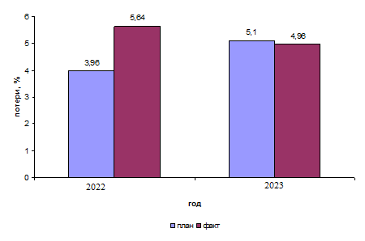

Рисунок 8 – Структура коммерческих потерь

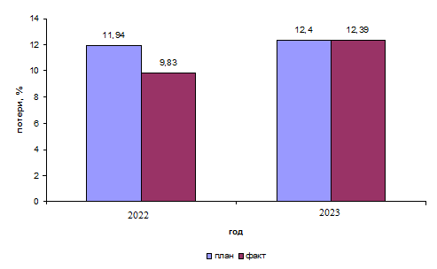

Рисунок 9 – Структура технических потерь

Из таблицы 3 и рисунков 8 и 9 видно, что в 2022 году имеются значительные коммерческие потери (факт превысил план на 13331 тыс. кВт*ч или 1,68 %). В 2023 году ситуация изменилась – фактические показатели не превышают плановые – это положительный момент в деятельности предприятия.

## 2.3 Мероприятия по снижению потерь электроэнергии

Снижение передачи и реализации электроэнергии - сложный и трудный процесс, требующий ежедневной, ежечасной борьбы коллектива предприятия за экономию каждого грамма топлива, металла, киловатт – часа электроэнергии, кубического метра древесины, за эффективное использование оборудования. Важно чётко выделить решающие факторы снижения и сосредоточить на них внимание трудового коллектива [4].

Первостепенная роль в снижении потерь электроэнергии отводится повышению технического уровня производства, которого можно достичь при реализации следующих мероприятий:

а) замена проводов на перегруженных линиях;

б) замена недогруженных трансформаторов на ТП 6 – 10 кВ.

Одним из важнейших факторов снижения потерь электроэнергии является улучшение организации производства и труда, которая заключается в результате применения следующих организационных мероприятий:

а) проведение плановых ремонтных работ под напряжением;

б) отключения в режимах малых нагрузок;

в) отключение трансформаторов на ТП 6 – 10 кВ с сезонной нагрузкой;

г) выравнивание нагрузок фаз в электрических сетях 0,38 кВ;

д) снижение расходов электрической энергии на собственные нужды подстанций.

Мобилизации резервов снижения себестоимости передачи и реализации электроэнергии способствуют внедрение мероприятий по совершенствованию систем расчётного и технического учёта электрической энергии:

1. проведение рейдов по неучтённой электрической энергии в коммунально-бытовом и производственном секторах;

б) организация равномерного снятия показаний электросчётчиков в строго установленные сроки в быту и производстве;

в) проведение проверки трёхфазных электросчётчиков с просроченными сроками расчётного и технического учёта;

г) пломбирование крышек электросчётчиков;

д) устранение перегрузки цепей напряжения;

е) установка электросчётчиков повышенных классов точности;

ж) установка дополнительных электросчётчиков;

з) проведение проверок и обеспечение своевременности и правильности снятия показаний электросчётчиков на электростанциях и подстанциях энергосистемы;

и) проведение проверок и обеспечение правильности работы электросчётчиков на межсистемных линиях электропередачи;

к) установка отдельных электросчётчиков учёта электроэнергии, расходуемой на собственные нужды подстанциями;

л) составление и анализ небалансов электроэнергии по подстанциям и электростанциям;

м) инвентаризация электросчётчиков расчётного учёта [5].

## 2.4 Перекос фаз в трехфазной сети

Самая распространенная проблема, порождающая массу деструктивных последствий – перекос фаз в трехфазной сети (до 1,0 кВ) с глухозаземленной нейтралью. При определенных условиях такое явление может вывести из строя электрические приборы и создать угрозу для жизни. Учитывая актуальность проблемы, будет полезным узнать, что представляет собой несимметрия токов и напряжений, а также причины ее возникновения. Это позволит выбрать наиболее оптимальную стратегию защиты.

Термин перекос фаз используется для описания состояния сети, при котором возникают неравномерные нагрузки между фазами, что приводит к возникновению перекоса. Если составить векторную диаграмму идеальной трехфазной сети, то она будет выглядеть так, как показано на рисунке 10.

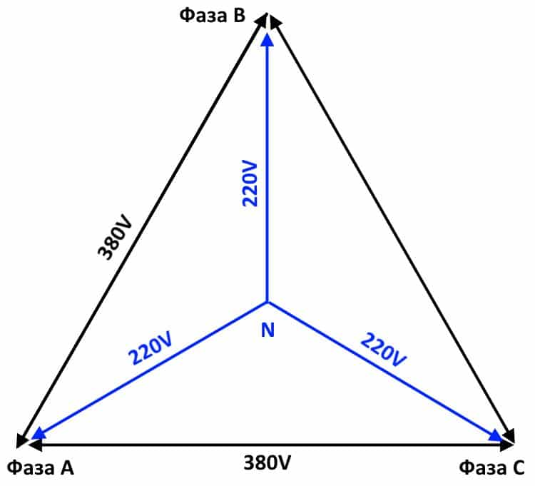

Рисунок 10 – Диаграмма напряжений в идеальных трехфазных сетях

Как видно из рисунка 2.1, в данном случае равны как линейные напряжения (АВ=ВС=СА=380,0 В), так и фазные (АN=ВN=СN=220,0 В). К сожалению, на практике добиться такого идеального равенства нереально.

То есть, линейные напряжения сети, как правило, совпадают, в то время как в фазных наблюдаются расхождения. В некоторых случаях они могут превысить допустимый предел, что приведет к возникновению аварийной ситуации.

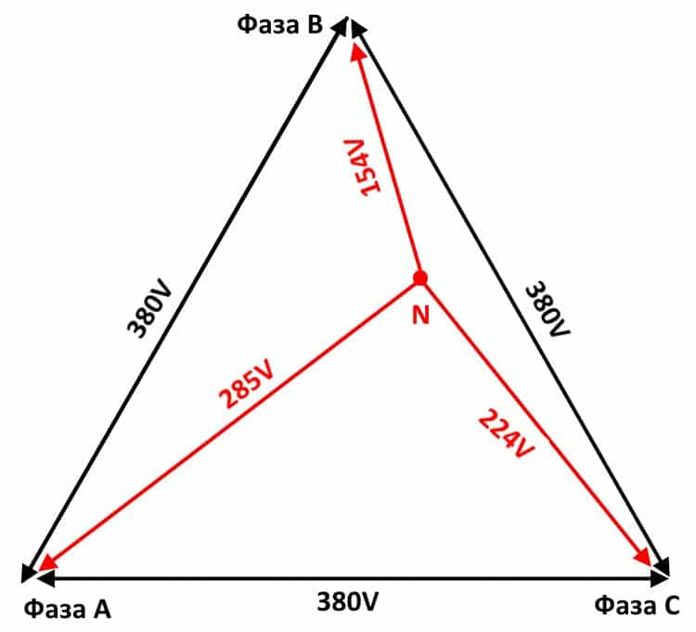

Рисунок 11 – Пример диаграммы напряжений при возникновении перекоса

Допустимые нормы значений перекоса

Поскольку в трехфазных сетях предотвратить и полностью устранить перекосы невозможно, существуют нормы несимметрии, в которых установлены допустимые отклонения. В первую очередь это ГОСТ 13109 97, ниже приведена вырезка из него (п. 5.5), чтобы избежать разночтения документа.

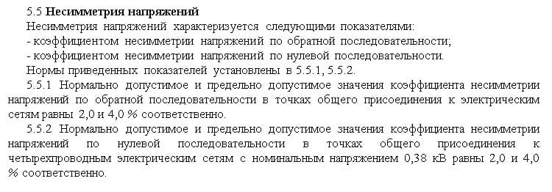

Нормы несимметрии напряжения  ГОСТ 13109-97

Поскольку, основная причина перекоса фаз напрямую связана с неправильным распределением нагрузок, существуют нормы их соотношения, прописанные в СП 31 110. Вырезку из этого свода правил также приведем в оригинале.

Вырезка из СП 31-110 (п 9.5)

Вырезка из СП 31-110 (п 9.5)

Здесь необходимы пояснения в терминологии. Для описания несимметрии используются три составляющих, это прямая, нулевая и обратная последовательность. Первая считается основной, она определяет номинальное напряжение. Две последние можно рассматривать в качестве помех, которые приводят к образованию в цепях нагрузки соответствующих ЭДС, которые не участвуют в полезной работе.

Рисунок 12 – Значение коэффициента несимметрии, %

Причины перекоса фаз в трехфазной сети

Как уже упоминалось выше, данное состояние электросети чаще всего вызвано неравномерным подключением нагрузки на фазы и обрывом нуля. Чаще всего это проявляется в сетях до 1, кВ, что связано с особенностями распределения электроэнергии, между однофазными электроприемниками.

Обмотки трехфазных силовых трансформаторов подключаются «звездой». Из места соединения обмоток отводится четвертый провод, называемый нулевым или нейтралью. Если происходит обрыв нулевого провода, то в сети возникает несимметрия напряжений, причем перекос напрямую будет зависеть от текущей нагрузки. Пример такой ситуации приведен ниже. В данном случае RН это сопротивления нагрузок, одинаковые по значению рисунок 13.

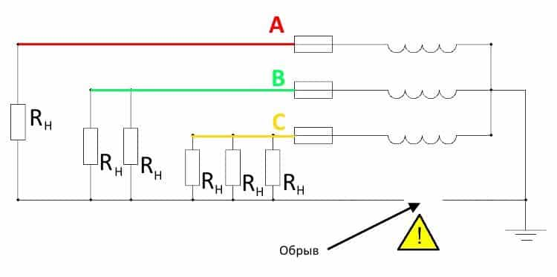

Рисунок 13 – Перекос фаз, вызванный обрывом нейтрали.

В данном примере напряжение на нагрузке, подключенной к фазе А, превысит норму и будет стремиться к линейному, а на фазе С упадет ниже допустимого предела. К подобной ситуации может привести перекос нагрузки, выше установленной нормы. В таком случае напряжение на недогруженных фазах повысится, а на перегруженных упадет.

К перекосу напряжений также приводит работа сети в неполнофазном режиме, когда происходит замыкание фазного провода на землю. В аварийных ситуациях допускается эксплуатация сети в таком режиме, чтобы обеспечить электроснабжение потребителям.

Исходя из вышесказанного, можно констатировать три основные причины перекоса фаз:

Неравномерная нагрузка на линии трехфазной сети.

При обрыве нейтрали.

При КЗ одного из фазных проводов на землю.

Несимметрия в высоковольтных сетях

Вызвать подобное состояние в сети 6,0-10,0 кВ иногда может подключенное к ней оборудование, в качестве характерного примера можно привести дугоплавильную печь. Несмотря на то, что она не относится к однофазному оборудованию, управление тока дуги в ней производится пофазно. В процессе плавки также могут возникнуть несимметричные КЗ. Учитывая, что существуют дугоплавильные установки запитывающиеся от напряжения 330,0 кВ, то можно констатировать, что и в данных сетях возможен перекос фаз.

В высоковольтных сетях перекос фаз может быть вызван конструктивными особенностями ЛЭП, а именно, разным сопротивлением в фазах. Чтобы исправить ситуацию выполняется транспозиция фазных линий, для этого устанавливаются специальные опоры. Эти дорогостоящие сооружения не отличаются особой прочностью. Такие опоры не особо стремятся устанавливать, предпочитая пожертвовать качеством электроэнергии, чем надежностью ЛЭП.

Опасность и последствия

Считается, что наиболее значимые последствия несимметрии связаны с низким качеством электроэнергии. Это, безусловно, так, но нельзя забывать и о других негативных воздействиях. К таковым относится образование уравнительных токов, вызывающих увеличение расхода электрической энергии. В случае с трехфазным автономным электрическим генератором это также приводит к повышенному расходу дизеля или бензина.

При равномерном подключении нагрузки, геометрическая сумма проходящих через нее токов была бы близкой к нулю. Когда возникает перекос, растет уравнительный ток и напряжение смещения. Увеличение первого приводит к росту потерь, второго – к нестабильному функционированию бытовых приборов или другого оборудования, срабатыванию защитных устройств, быстрому износу электроизоляции и т.д.

Перечислим, какие последствия можно ожидать, когда появляется перекос:

Отклонение фазного напряжения. В зависимости от распределения нагрузок возможно два варианта:

Напряжение выше номинального. В этом случае большинство электрических устройств, оставленных включенными в бытовые розетки, с большой вероятностью выйдут из строя. При срабатывании защиты результат будет менее трагическим.

Напряжение падает ниже нормы. Увеличивается нагрузка на электродвигатели, происходит падение мощности электромашин, растут пусковые токи. Наблюдаются сбои в работе электроники, устройства могут отключиться и не включаться пока перекос не будет устранен.

Увеличивается потребление электричества оборудованием.

Нештатная работа электрооборудования приводит к уменьшению эксплуатационного срока.

Снижается ресурс техники.

Не следует забывать, что перекос может создать угрозу для жизни. При превышении номинального напряжения вероятность КЗ в проводке не велика, при условии, что она не ветхая, а кабель подобран правильно. Более опасны в этом случае электроприборы, подключенные к сети. Когда появляется перекос, может произойти КЗ на корпус или возгорания электроприбора.

Защита от перекоса фаз в трехфазной сети

Наиболее простой, но, тем не менее, эффективный способ минимизировать негативные последствия описанного выше отклонения — установить реле контроля фаз. Внешний вид устройства и пример его подключения (в данном случае после трехфазного счетчика) представлен на рисунке 14.

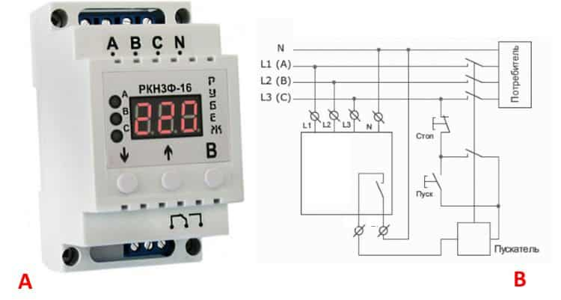

Рисунок 14 – Реле контроля фаз (А) и пример схемы его подключения (В)

Данный трехфазный автомат может обладать следующими функциями:

* производить контроль амплитуды электротока. если параметр выходит за установленные границы, нагрузка отключается от питания. как правило, диапазон срабатывания прибора можно настраивать в соответствии с особенностями сети. данная опция имеется у всех приборов данного типа.
* проверка очередности подключения фаз. если чередование неправильное питание отключается. данный вид контроля может быть важен для определенного оборудования. например, при подключении трехфазных асинхронных электромашин от этого зависит, в какую сторону будет происходить вращение вала.
* проверка обрыва на отдельных фазах, при обнаружении такового нагрузка отключается от сети.
* функция отслеживает состояние сети, как только появляется перекос, происходит срабатывание.

Совместно с реле контроля фаз можно использовать трехфазные стабилизаторы напряжения, с их помощью можно несколько улучшить качество электроэнергии. Но данный вариант не отличается эффективностью, поскольку такие приборы сами могут взывать нарушение симметрии, помимо этого на стабилизаторах возникают потери.

Лучший способ симметрировать фазы – использовать для этой цели специальный трансформатор. Этот вариант выравнивания фаз может дать результаты, как при неправильном распределении однофазных нагрузок на автономный 3-х фазный генератор электроэнергии, так и в более серьезных масштабах.

Защита в однофазной сети

В данном случае повлиять на внешние проявления системы электроснабжения не представляется возможным, например, если фазы перегружены, потребители электроэнергии не могут исправить ситуацию. Все, что можно сделать, это обезопасить электрооборудование путем установки реле напряжения и однофазного стабилизатора.

Имеет смысл установить общее стабилизирующее устройство на всю квартиру или дом. В этом случае необходимо высчитать максимальную нагрузку, после этого добавить запас 15-20%. Это запас на будущее, поскольку со временем количество электрооборудования может увеличиться.

Совсем не обязательно подключать к стабилизатору сети все оборудование, некоторые виды приборов (например, электропечи или бойлеры), могут быть подключены к реле напряжения (через АВ) напрямую. Это позволит сэкономить, поскольку устройства меньшей мощности стоят дешевле.

## Глава 3 ПРОЕКТНАЯ ЧАСТЬ

## 3.1. Расчет электрических нагрузок

Важнейшей предпосылкой рационального выбора систем электроснабжения является правильное определение расчетных нагрузок, в зависимости от которых устанавливаются параметры всех элементов схемы. Расчётной называют нагрузку, по которой определяют и выбирают электрооборудование, мощность источников питания, сечение кабелей и проводов, мощность трансформаторов.

Особенностью расчёта в сельских системах является то, что данные о характеристиках электроприёмников могут быть не известны, да и учесть их практически невозможно, поэтому для определения нагрузок пользуются различными методами. Расчёт произведём с помощью метода удельных электрических нагрузок.

По характеру электропотребления и показателям электрической нагрузки все потребители села разбиваются на следующие группы: промышленные потребители, коммунальные потребители. Часть потребителей относится к социально - значимым объектам, таких как котельная.

## 3.2 Схема подключения автоматического электронного трехфазного переключателя фаз

Расчет и выбор автоматического электронного трехфазного переключателя фаз

Автоматический электронный переключатель фаз или ПЭФ

На производстве или в быту наверняка найдется оборудование, отключение которого нежелательно, а в некоторых случаях даже опасно. Например, электродвигатели конвейерной ленты или система видеонаблюдения частного дома. Поэтому для бесперебойного питания этого оборудования следует применять особый подход. Как правило, только установкой аккумулятора здесь не обойтись.

Ситуацию, когда требуется бесперебойное подключение, можно решить неоднократно испробованным способом — установить преобразователь трехфазной сети в однофазную с возможностью переключения между тремя входящими фазами. При этом не обязательно, что все три фазы будут от одного источника питания. Это может быть общая сеть и два генератора.

[Автоматический электронный трехфазный переключатель](https://www.elec.ru/publications/peredacha-raspredelenie-i-nakoplenie-elektroenergi/6929/%D0%AD%D0%BB%D0%B5%D0%BA%D1%82%D1%80%D0%BE%D0%BD%D0%BD%D1%8B%D0%B9%20%D0%BF%D0%B5%D1%80%D0%B5%D0%BA%D0%BB%D1%8E%D1%87%D0%B0%D1%82%D0%B5%D0%BB%D1%8C%20%D1%84%D0%B0%D0%B7) нужен для подключения и последующего переключения между фазами оборудования, работающего от одной фазы. Представленный прибор постоянно измеряет параметры активной фазы и в случае ее отклонения или отключения выполняет автоматический переход на другую, которая максимально отвечает запрограммированным значениям.

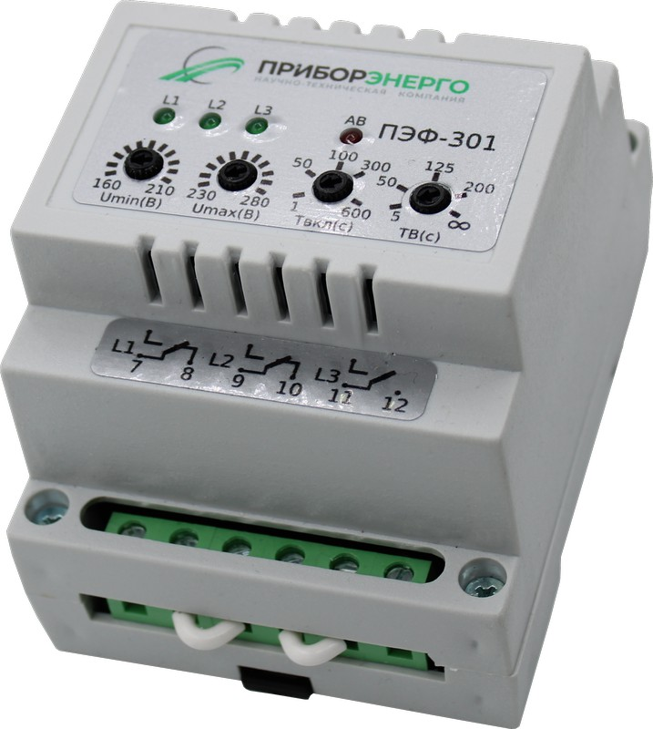

Рисунок 15 – Внешний вид ПЭФ - 301

Автоматический электронный трехфазный переключатель фаз (ПЭФ-301)

Если ни одна из подведенных фаз не отвечает заданным характеристикам, прибор отключит подачу на нагрузку. В результате питаемое оборудование будет полностью защищено от скачков, падений или отсутствия напряжения в сети.

Как выбрать ПЭФ

Автоматический электронный переключатель фаз относится к устройствам защиты, поэтому его выбор следует делать на основе расчетов. Инженер Рик советует обратить внимание на следующие моменты:

***Предельный рабочий ток*** Чем выше этот параметр, тем более мощное оборудование можно подключить к прибору. Однако здесь нужно учитывать, то от этого напрямую зависит стоимость переключателя фаз. Например, для бытовых потребителей будет вполне достаточно купить электронный переключатель фаз ПЭФ-301 с рабочим током до 16 А.

***Опции регулирования переделов нагрузки*** Недорогие ПЭФ не обладают функциями настройки верхнего и нижнего порога срабатывания на переключение или отключение, эти параметры фиксированы и заданы производителем. У более продвинутых моделей такая возможность предусмотрена, что позволяет пользователю настроить работу прибора под свои нужды.

***Варианты индикации*** Есть модели, у которых для индикации состояния используются разноцветные светодиоды. В зависимости от того, какая лампочка горит или мерцает, и выполняется индикация текущего режима работы прибора. Более дорогие изделия могут комплектоваться дисплеем, на котором с высокой точностью отображается напряжение или другие параметры используемой фазы.

***Функциональные возможности*** Кроме переключения между фазами, есть модели автоматических электронных переключателей фаз, которые обладают функциями задержки срабатывания, возможностью возврата на основную фазу, порогом срабатывания. Наличие этих дополнительных опций существенно расширяет возможности прибора и позволяет выполнить максимально точную настройку для гарантированной защиты работающего оборудования.

Наличие дополнительных функциональных возможностей напрямую влияет на размер корпуса реле выбора фаз, что следует обязательно учесть, чтобы не получилось так, что имеющаяся щитовая не сможет вместить прибор.

Способы и инструкция подключения

На примере ПЭФ-301 разберем способы монтажа, и как выполнять подключение автоматического реле фаз. Хочу обратить ваше внимание, если общая мощность подключаемого к прибору оборудования не превышает 3,5 кВт или 16 А, его питание может осуществляться непосредственно от реле. В случае превышения этого параметра подключение нагрузки к ПЭФ-301 выполняется через контактор.

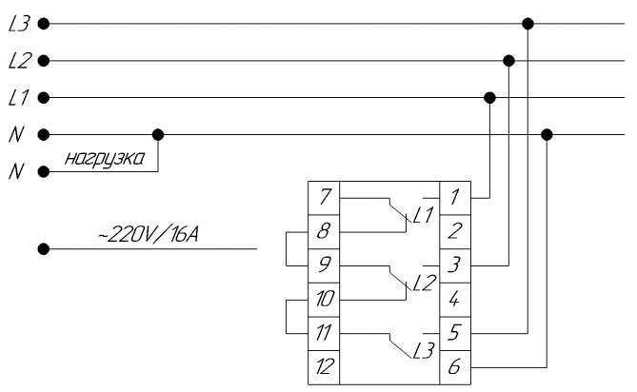

Рисунок 16 – Схема подключения ПЭФ-301 при нагрузке менее 16 А

Конструкция представленного автоматического трехфазного переключателя фаз предусмотрена возможность настройки порога минимального и максимального напряжения. Для этого на передней панели ПЭФ-301 имеются соответствующие переключатели, установка которых в нужном положении выполняется до момента подачи напряжения.

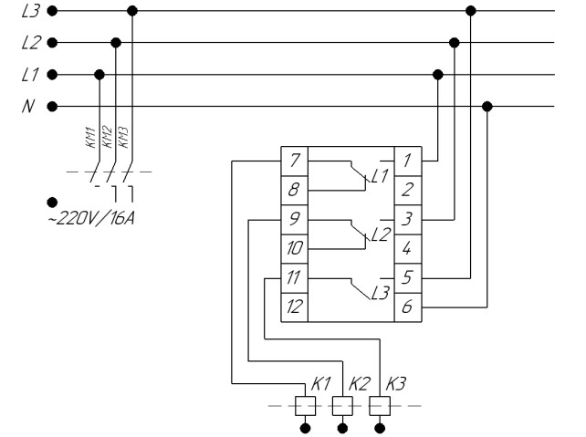

Рисунок 17 – Схема подключения автоматического переключателя ПЭФ-301 при нагрузке более 16 А при помощи магнитных пускателей

Подключение трехфазной сети выполняется посредством клемм L1, L2, L3 и N (заземление). При этом учтите, что L1 является приоритетной для прибора фазой, поэтому переключение на другую выполняется только в ситуациях, если она не отвечает запрограммированным настройкам. Скорость срабатывания — 0,2 с. Когда на приоритетной фазе напряжение выравнивается, прибор автоматически переключается на нее.

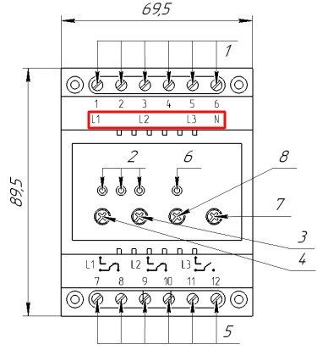

Рисунок 18 – Расположение клем L1-N на ПЭФ

Пользователь может самостоятельно задать выдержку времени (от 5 до 200 секунд) на переход на основную фазу. Если необходимо отключить режим приоритетной фазы, достаточно перевести переключатель ТВ на символ бесконечности.

При работе с реле переключения фаз ПЭФ важно учитывать, что прибор сразу срабатывает на переключение фазы или отключение, если был превышен верхний порог напряжения, и выдерживает 12 секунд при его снижении ниже установленного пользователем значения.

Выводы:

Автоматический электронный переключатель фаз является незаменимым устройством, когда возникает вопрос бесперебойного энергоснабжения важных узлов электрической схемы. В зависимости от выбора конкретной модели прибора, возможно не только защитить оборудование, но и проконтролировать в реальном времени параметры подаваемого питания.

Описание Автоматический переключатель фаз ПФ-80А

Устройство (реле выбора фаз) автоматического выбора одной, лучшей фазы из трех фаз.

Автоматический переключатель фаз ПФ-80А (цена 11т.р) применяется для выбора одной из трех фаз с лучшим напряжением и питанием от нее однофазных устройств напряжением с заданными параметрами, прибор  также  защищает от перепадов напряжения превышающего  допустимое установленное значение и индуцирует среднеквадратичное напряжения на нагрузке или на входящих фазах.

Прибор представляет собой электронное микропроцессорное устройство, управляющее электромагнитными реле. Микропроцессор производит необходимые измерения параметров 3х фазной электросети и сравнивает с параметрами, заданными потребителем в настройках.

Если параметры хотя бы одной фазы соответствуют заданным, на выход подается необходимое напряжение, если на всех 3х фазах напряжение не соответствует заданному напряжению в параметрах, на выход напряжение не подается.

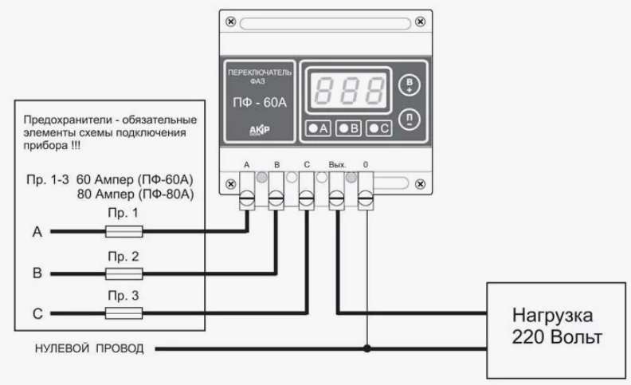

Рисунок 19 – Схема подключения ПЭФ-80 А

ТЕХНИЧЕСКИЕ  ХАРАКТЕРИСТИКИ ПЭФ – 80 А

1. Допустимое, длительное напряжение на входе  прибора:  430 Вольт.

2. Коммутируемый максимальный ток: 80 Ампер при cos"фи"=1

3. Скорость переключения фаз: не более 0,04 Сек.

4. Функция контроля залипания контактов есть.

5. Погрешность измерения напряжения: не более 1%.

6. Потребляемая мощность прибора не более  4 Ватт.

7. Корпус прибора со стандартным креплением на DIN рейку и занимает место эквивалентное шести стандартным токовым автоматам.

## 3.3 Параметры установки АПФ

Для моделей этих устройств характерны нижеперечисленные установочные параметры:

Предельное напряжение (верхнее и нижнее). Показатель максимального напряжения наиболее значим, и важно правильно его подобрать, не ошибившись при настройке. Если он слишком низок, то прибор будет постоянно срабатывать, а если подобранное значение слишком велико – неизбежен перегрев внутренней проводки, что может привести к пожару.

Приоритетная фаза АПФ. Если перепады напряжения на ней отсутствуют, аппарат не будет переключаться на другие линии. При перепадах питание линии будет переключено на другой проводник, но вместе с тем аппарат продолжит контролировать приоритетную жилу. Когда разность потенциалов на ней нормализуется, нагрузка переключится обратно.

Время включения. Этим термином обозначается период задержки после исчезновения напряжения на всех токоведущих проводниках. По истечении его устройство вновь попытается включить питание.

Время возврата. Это интервал после переключения питания с приоритетной жилы на резервную, по истечении которого прибор произведет проверку основной фазы, и если ее параметры будут в норме, переключит снабжение линии электроэнергией на нее. Если приоритетный проводник не готов к подключению нагрузки, повторная проверка будет произведена через тот же временной промежуток.

Особенности подключения и функционирования устройства

Монтаж автоматического переключателя производится сразу после электросчетчика. Аппарат, подсоединенный к линии, тестирует состояние проводников и подключает цепь к жиле, параметры которой максимально соответствуют требуемым. В ходе работы прибор постоянно следит за напряжением, которое не должно выходить за установленные пределы.

При работе контроль напряжения осуществляется не только на приоритетной фазе, но и на двух резервных. Это нужно для того, чтобы при нарушении параметров на основном проводнике без задержек выбрать другую жилу для переключения питания. Если напряжение на обеих резервных линиях находится в допустимых пределах, переключение идет от L1 к L2 и далее (обозначения фаз имеются на корпусе приборов, каждой соответствует свой светодиод).

Если разность потенциалов не соответствует заданным параметрам ни на одном проводнике, питание подаваться через них не будет. При нормализации напряжения на приоритетной линии подключение произойдет к ней в первую очередь.

## Глава 4 ЭКОНОМИЧЕСКАЯ ЧАСТЬ

## 4.1 Исходные данные

Исходные данные, предлагается устанавливать прибор всем 1 фазным потребителям. Место действия Республика Татарстан АО «Сетевая компания» Восточный РЭС. г.Казань.

На балансе РЭСа 655 ТП, КТП из них 310 КТП это частный сектор, который насчитывает (21 675 потребителей 11 423 – 1 фазные потребители и 10 252 - 3х фазные).

Таблица 4 – Исходные данные

|  |  |  |
| --- | --- | --- |
| № п/п | Наименование | Цена |
| 1 | ПЭФ – 80 А | 8 000 руб. |
| 2 | Установка ПЭФ – 80 А | 400 руб./ 1 шт. |
| 3 | Количество потребителей | 11 423 |
|  | Итого: | 95 млн. руб |

Сам ПЭФ лишь выбирает из трех фаз ту, что наиболее подходит для работы. Из этого вытекает вывод: использование переключателя возможно только при наличии минимум двух фаз. Там, где подключена только одна фаза, от установки ПФ ничего не изменится. Переключатели можно разделить на две группы: ручного управления; автоматического управления. Электропереключатель устанавливается после счетчика, поэтому если стоит однофазный счетчик, его придется менять на трехфазный. Потребляемая мощность не меняется, тариф остается тем же, следовательно, затраты на установку нового счетчика будут связаны только с его стоимостью и ценой установки, а также с подводом дополнительных фаз

## 4.2 Построение диаграммы Гантта

Для иллюстрации последовательности проводимых работ представлена диаграмма Гантта данного проекта, на которой по оси Х изображены календарные дни от начала до конца проекта, а по оси Y – выполняемые этапы работ. Диаграмма Гантта приведена на рисунке 20.

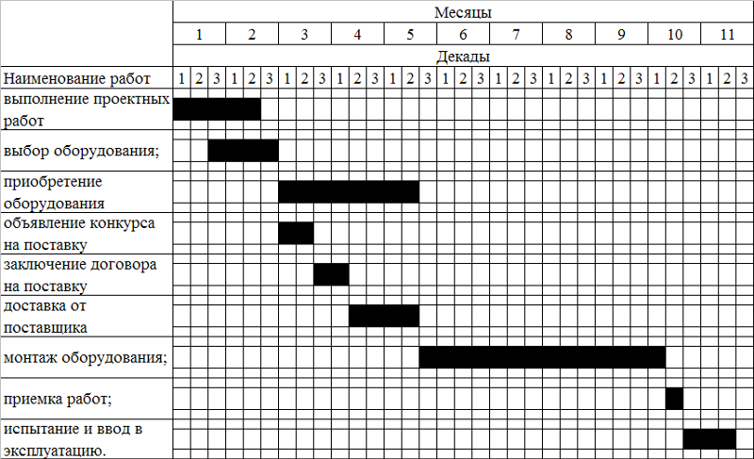

Рисунок 20 – План график. Диаграмма Гантта

## 4.3 Расчет показателей экономической эффективности проекта

Расчет экономии:

Затраты на выезд ремонтной бригады:

4 электромонтера + 1 водитель, у каждого з\п до вычета налогов 61 т.р. с учетом всех страховых взносов, которые платит работодатель, это еще примерно + 40%

61000+40%=85400 руб. в месяц. Возьмем 22 рабочих дня и 8 часов рабочий день получаем, что в час 1 человек компании обходиться в 485,2 руб.

Заложим на работу по перебросу потребителей с фазы на фазу 4 часа.

Получается 485,2*4= 1940,8 на человека и 9704 на 5 человек соответственно.

Возьмем среднее число потребителей которых перекидывают за это время равное 15, для этого нам требуются прокалывающие зажимы Р645, стоимость 1-го равна 100 руб. соответственно на материалы будет потрачено 100*15=1500 руб.

Автовышка АГП ТА-18 за 4 часа работы и 13 км пути потратит 22 литра дизеля, это примерно 60 руб. получается 1320 руб.

Один выезд бригады воздушных линий обходится компании:

9704+1500+1320 = 12524 руб.

Если предположить, что бригада выезжает 20 раз в месяц, затраты составят:

250 480 руб.,

в год – 3 005 760 руб.

Порядка 30% поломок трансформаторов происходит по причине перекоса фаз. Ремонт трансформатора обходится в 200 000 руб. Примерная экономия составляет 4 млн. руб.

При установки АПФ исчезнет проблема поломок бытовой техники у потребителей. Требования о возмещении ущерба поступают ежедневно. Среднее значение за год порядка 12 млн. руб.

Несимметрия напряжения (или перекос фаз), общая концепция и способы устранения которой [рассмотрены в этом материале](https://www.mircond.com/blog/aktivnye-filtry-garmonik-v-ustranenii-asimmetrii-napryazheniy-perekosa-faz/), и, тем более при несинусоидальной нагрузке, обуславливает целый пакет негативов для силовой сети объекта от потерь мощности, снижения пропускной способности сетей до нарушений производственно-технологических процессов, сокращения срока службы оборудования, коммутационных линий и увеличения рисков аварий.

Так, в ряде научных, учебных и исследовательских работ доказано, что даже при формализованных в стандартах допустимых пределах несинусоидальности (тока, напряжения) и несимметрии напряжения (соответственно 5 и 2%) сокращается срок службы электродвигателей (на 18-21% для ассинхронных, до 32% для синхронных), кабельных коммутаций (до 40%) и трансформаторов (от 8%). Одновременно с этим потери энергии увеличиваются в разы вследствие наброса токов гармоник и [скин-эффекта](https://www.mircond.com/blog/finansovye-vygody-ustraneniya-garmonicheskikh-vozmushcheniy-aktivnymi-filtrami-garmonik-afg/), вызывающих (помимо прочего) перегрев кабелей и обмоток, ростнамагничивающего тока, потерь в стали(электродвигателей трансформаторов, реакторов) и ускоренное старение изоляции.

Немаловажное значение (для менеджментов предприятий) может иметь факт того, что при несимметрии напряжений регистрируемые интеллектуальным счетчиком показатели мощности могут превышать реальные значения на 6-8%, т.е. платить придется больше и буквально «ни за что».

Наибольшие потери активной мощности при перекосе фаз и несинусоидальности тока, напряжения наблюдаются в трансформаторах и электродвигателях, причем «лидируют» в потерях понижающие трансформаторы большей мощности (подстанции, цеховые), а проблема в целом решается совокупно и нивелированием гармонических возмущений, и компенсацией реактивной мощности.

## 4.4 Расчет минимальной финансовой выгоды нивелирования гармоник при перекосе фаз

Если условно принять, что перекос фаз вызван неравномерным распределением симметричной нагрузки, то потери активной энергии в трансформаторе (ΔРТ) рассчитываются по формуле:

https://www.mircond.com/images/articles/raschet-fin-vigodi-01.png

где Ɛu– коэффициент несимметрии напряжений (отношение напряжения обратной последовательности U2 к номинальному Un, т.е. Ɛu = U2 / Un = U2 / 380 для сети 0.38 кВт),ΔPх.х – паспортные потери холостого хода на фундаментальной частоте, uк.з и ΔPк.з – соответственно напряжение и потери короткого замыкания на фундаментальной частоте.

Реальное действующее напряжение обратной последовательности можно определить по показаниям приборов и по формуле:

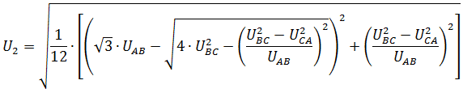  
где UAB, UBC, UCA – действующее значение напряжения соответственно между фазами А и В, В и С, С и А на фундаментальной частоте.

Действующие напряжения прямой последовательности (U1) и нулевой последовательности (U0) на фундаментальной частоте можно определить по формулам:

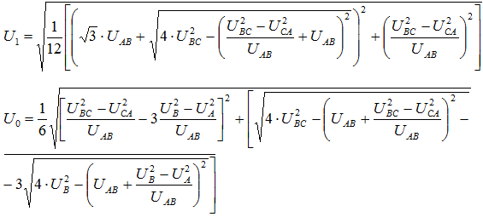

В реалиях почти все силовые сети с перекосом фаз имеют нелинейную нагрузку и из-за наличия гармоник напряжения ситуация с потерями энергии ухудшается и упрощенно суммарные потери активной мощности в трансформаторе, работающем в режиме и несимметрии, и несинусоидальности можно найти по формуле:

https://www.mircond.com/images/articles/raschet-fin-vigodi-04.png  
где β – коэффициент нагрузки трансформатора.

Здесь дополнительные потери активной мощности (по фазам А, В, С) ΔРνА,В,С формируются суммой:

дополнительных потерь активной мощности холостого хода из-за напряжений гармоник ν-го порядка (для каждой фазы)ΔРхν

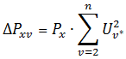  
где Uν* = Uν/ Un - относительное значение напряжения на v-oй гармонике;

дополнительных потерь активной мощности короткого замыкания ΔPkν (для каждой фазы)

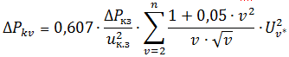

Общая формула дополнительных потерь активной мощности в трансформаторе при наличии гармонических искажений для каждой фазы:

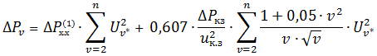

Т.е. при нивелировании гармонических искажений максимально широкого спектра АПФ полностью исключаются дополнительные потери активной мощности ΔРνА,В,С, а они, как правило, значительные и в 3 и более раз (при больших амплитудах) на каждой из фаз превышают потери холостого хода, что в совокупности формирует **40-50%** экономии активной энергии при использовании АПФ в силовой сети.

Не в лучшем положении оказываются силовые сети предельно ограниченного числа небольших предприятий с симметричной нелинейной нагрузкой, поскольку превалирующее большинство современного оборудования генерирует в сеть гармоники, кратные 3 (n = 3*(2k + 1) при k – ряд 0, 1, 2…), которые составляют систему нулевой последовательности (одинаковые значения в каждый момент времени) и поэтому складываются в нулевом проводе. Т.е. если амплитуда кратных 3 гармоник составляет 35-40% тока фундаментальной частоты, то в нулевом проводе будут протекать токи в 1.05 - 1.2*In, а значит, увеличиваются потери активной энергии, повышаются риски перегрева, обрыва провода, остановки производственно-технологического процесса или пожара.

**Повышение качества электроэнергии**

Работа устройств АПФ обеспечивает частичное или полное исключение негативного влияния, вызываемого превышением нормативных значений таких показателей качества электроэнергии, как установившееся отклонение и размах изменения напряжения, несимметрия и степень искажения синусоидальности напряжения, длительность провалов напряжения. Он проявляется как у потребителя, так и в энергосистеме: на электростанциях и в электрических сетях.

У потребителей производственного профиля повышение качества электроэнергии позволяет снизить брак продукции, увеличить производительность технологического оборудования и уменьшить случаи его отключения из-за снижения напряжения и перегрузки из-за повышения напряжения сверх допустимых значений. Кроме того, снижается вероятность нарушения нормальной работы систем управления и технологической автоматики, а также скорость износа технологического оборудования.

Результатом этого могут быть: увеличение валового объема продукции, снижение ее себестоимости и экономия затрат на реновацию, текущие и аварийно-восстановительные ремонты технологического оборудования, а также снижение объема претензий к поставщику электроэнергии по компенсациям за невыполнение договорных обязательств по качеству электроэнергии.

У потребителей непроизводственной сферы повышение качества электроэнергии может сопровождаться уменьшением претензий по компенсациям экологического и материального ущерба.

Для электростанций повышение качества электроэнергии может способствовать: снижению ограничений рабочей мощности электростанций из-за уменьшения производительности вспомогательного оборудования при снижении напряжения; улучшению условий эксплуатации основного и вспомогательного оборудования, обусловленному симметрией, стабильностью и нормативным гармоническим составом напряжения. Это в свою очередь может способствовать уменьшению топливной составляющей в себестоимости произведенной продукции; снижению темпов износа оборудования с соответствующим продлением сроков его эксплуатации и увеличением межремонтных периодов. Можно ожидать повышения надежности работы оборудования и снижения потока его отказов, а также уменьшения вероятности несанкционированной работы релейной защиты и нарушений функционирования всех видов автоматики. В конечном счете, все это может привести к сокращению времени простоев оборудования электростанций в планово-предупредительных (ППР) и восстановительных (ВР) ремонтах с соответствующим увеличением числа часов использования его установленной мощности и увеличением объема товарной продукции.

В пределах электростанции суммарный экономический эффект от повышения качества электроэнергии может выражаться в снижении себестоимости товарной электроэнергии, затрат на реновацию, ППР, ВР и топливо для повторных пусков несанкционированно отключенного генерирующего оборудования. Можно ожидать рост выручки от продажи дополнительной электроэнергии.

В электрических сетях технический эффект от повышения качества электроэнергии может выражаться: в снижении потерь мощности в электросетевом оборудовании и в уменьшении расхода электроэнергии на собственные нужды подстанций. Кроме этого можно ожидать снижения вероятности перегрузки и перевозбуждения автотрансформаторов связи электрических сетей разных классов напряжения, которые могут возникать при значительных отклонениях параметров режима от нормативных значений.

Также можно ожидать снижение темпов износа изоляции автотрансформаторов с соответствующим продлением срока их службы и межремонтных периодов, а также снижение вероятности нарушения работы релейных защит и сбоев в действии локальной и системной автоматики из-за асимметрии, нестабильности и искажения формы напряжения и токов.

Экономический эффект в электрических сетях от повышения качества электроэнергии может выражаться в снижении затрат на оплату электроэнергии для собственных нужд подстанций, реновацию, ППР и ВР.

**Нормализация параметров режимов работы ЭЭС**

Нормализация параметров режимов работы ЭЭС обеспечивает стабилизацию напряжения на сетевом оборудовании и оборудовании подстанций, облегчение режимов работы турбогенераторов по реактивной мощности, разгрузку от реактивной мощности линий электропередач и сетевых трансформаторов и может иметь своими последствиями:

* снижение темпов износа оборудования;
* снижение потока отказов оборудования с соответствующим уменьшением числа технологических нарушений (ТН);
* снижение активных потерь в линиях электропередач и сетевых трансформаторах.

Снижение темпов износа оборудования.

Нормализация текущих режимов ЭЭС по напряжению и реактивной мощности позволит снизить темпы расходования ресурса оборудования. В результате появится возможность исключить случаи сокращения межремонтных интервалов и продлить срок службы оборудования. Экономические последствия нормализации параметров текущего режима ЭЭС могут выражаться в частичном или полном исключении сверхнормативных затрат на реновацию и планово-профилактическими ремонтами.

Уменьшение числа технологических нарушений. Снижение ущерба от упущенной выгоды.

Под упущенной выгодой понимается уменьшение прибыли, вызванное снижением объема произведенной энергии на электростанциях, и недоотпуском электроэнергии потребителю из-за возникновения ограничений в электрических сетях. В последнем случае может идти речь о «запирании» мощности отдельных электростанций из-за снижения пропускной способности электрических связей. Недовыработка электроэнергии может определяться по снижению рабочей мощности электростанции по сравнению с договорной рабочей мощностью за время вынужденного простоя генерирующего оборудования.

Применительно к сетевой компании определение упущенной выгоды предлагается производить в тех случаях, когда в результате ТН существенно изменяются сальдо перетоков электроэнергии, а также произошли ограничения электроснабжения потребителей.

**Уменьшение платежей по договорным обязательствам, связанным с компенсацией следующих видов ущербов.**

* Возмещение убытков потребителям вследствие прекращения или ограничения электроснабжения в соответствии с условиями коммерческих договоров между энергоснабжающими организациями и потребителями электроэнергии.
* Возмещение упущенной выгоды в соответствии с условиями коммерческих договоров между генерирующими компаниями (либо отдельными электростанциями) и сетевыми компаниями.
* Возмещение экологического ущерба в виде платежей и (или) затрат на проведение работ по устранению экологических последствий от ТН по претензиям местных или федеральных органов.
* Возмещение социального ущерба в виде выплат, осуществляемых в соответствии с законодательством о социальной защите людей, по числу жертв и пострадавших от ТН.

Уменьшение ущерба от безвозвратных потерь средств производства. В общем случае этот вид ущерба складывается из следующих частей: остаточной стоимости безвозвратно потерянного оборудования и сооружений, стоимости потерь топлива, затрат на локализацию последствий ТН, пожаротушение, спасательные работы и проч.

**Уменьшение затрат на ремонтно-восстановительные работы.**

В затраты этого вида входит стоимость ремонтных и наладочных работ.

Затраты на ремонтные работы включают в себя стоимость демонтажа поврежденного оборудования и сооружений, стоимость запасных частей и материалов для производства ремонтно-восстановительных работ, стоимость ремонтных, строительных и монтажных работ, транспортные и прочие расходы.

В стоимости наладочных работ должны быть учтены затраты на выполнение наладки, испытаний оборудования, доведения технологического процесса до номинального режима, а также затраты на топливо и материалы, израсходованные в ходе этих работ.

Снижение ущерба от ухудшения параметров послеаварийного режима. Ущерб от этого фактора возникает в тех случаях, когда ТН приводят к существенным изменениям условий производства и передачи электроэнергии в ЭЭС в связи с отключением системообразующих ЛЭП, энергоблоков, мощных трансформаторов или потребителей большой мощности. В общем случае это сопровождается снижением качества электроэнергии или надежности электроснабжения с рассмотренными выше последствиями. Ущерб при этом и складывается из дополнительных затрат на топливо, обусловленных неоптимальным распределением нагрузки между электростанциями, вводом в работу замещающих генерирующих мощностей с повышенными удельными расходами топлива и (или) использующих более дорогое топливо и увеличением потерь мощности в электрических сетях из-за неоптимального потокораспределения в них.

Снижение активных потерь в линиях электропередач и сетевых трансформаторах.

Разгрузка линий электропередач и сетевых трансформаторов от реактивной мощности приводит к снижению в них действующего тока и, соответственно, активных потерь. Экономический эффект рассчитывается из стоимости сэкономленной электроэнергии.

**Системный эффект от применения устройств АПФ для электроэнергетической системы в целом**

Экономический эффект от применения устройств АПФ носит системный характер и проявляется одновременно как у потребителя электроэнергии, так и в энергосистеме: на электростанциях и в электросетевом хозяйстве. Все три составные части его неразрывно связаны, поскольку являются результатом одних и тех же мероприятий. В конечном итоге этот эффект заключается: в снижении ущерба от упущенной коммерческой выгоды и уменьшении размеров штрафных платежей по договорным обязательствам у всех участников рынка электроэнергии; экономии затрат на реновацию, планово-предупредительные и восстановительные ремонты всех видов оборудования; сокращении ущербов от безвозвратных потерь средств производства.

Для сетевой компании часть эффекта, связанная с экономией затрат на реновацию и ремонт оборудования в настоящее время не поддается расчету из-за отсутствия соответствующих исходных данных. В наибольшей степени поддается расчету экономия сетевой компании от снижения штрафных платежей потребителю за недоотпуск электроэнергии по вине компании и электростанциям (или генерирующим компаниям) за «запирание» мощности электростанций, за ущерб от технологических нарушений в электросетевом хозяйстве, а также от снижения ущербов, связанных с безвозвратными потерями средств производства. По всем перечисленным факторам имеется сметная и бухгалтерская документация, отражающая соответствующие затраты прошлых лет, в результате ретроспективного анализа которой могут быть получены исходные данные для объективной оценки рассматриваемых факторов эффекта от применения устройств АПФ в электрических сетях.

## 4.5 Срок окупаемости проекта

Срок окупаемости затрат на внедрение проекта (Ток):



где КП – затраты на внедрение проекта;

ЗОТ – затраты на приобретение дополнительного оборудования, которые находится простым суммированием всех расходов;

∆С – абсолютное изменение затрат.

Срок окупаемости затрат на внедрение проекта: (Ток):



Срок окупаемости затрат на внедрение проекта составит 5 лет.

## Заключение

Объектом исследования в рамках настоящей работы явилось АО «Сетевая компания» – территориальная сетевая организация, оказывающая услуги по передаче электрической энергии и технологическому присоединению потребителей к электрическим сетям компании в границах Республики Татарстан.

Проведенный анализ текущего положения компании показал, что АО «Сетевая компания» прибыльна, доля рынка компании растет, устойчивость компании обеспечивает консервативная политика финансирования, предполагающая в качестве основного источника формирования активов собственные средства. В целом, можно констатировать тот факт, что финансовое положение компании является стабильным.

АО «Сетевая компания» является одной из крупнейших МРСК и оказывает услуги по технологическому присоединению потребителей к своим электрическим сетям, начиная с 2006 года.

Компании электросетевого комплекса Российской Федерации относятся к субъектам естественных монополий, их деятельность, в соответствии с законодательством, подлежит государственному регулированию. В рамках настоящей работы были изучены следующие основные нормативные документы по технологическому присоединению:

* Федеральный закон от 26.03.2003 № 35 «Об электроэнергетике»;
* Постановление Правительства РФ от 7 апреля 2023 г. N 557 "О внесении изменений в Основные положения функционирования розничных рынков электрической энергии по вопросам качества обслуживания потребителей электрической энергии";
* ГОСТ 32144-2013 Нормы качества электрической энергии в системах электроснабжения общего назначения.

В ходе проведенного анализа среди ключевых проблем была выделена проблема перекоса фаз.

Самая распространенная проблема, порождающая массу деструктивных последствий – перекос фаз в трехфазной сети (до 1,0 кВ) с глухозаземленной нейтралью. При определенных условиях такое явление может вывести из строя электрические приборы и создать угрозу для жизни. Учитывая актуальность проблемы, будет полезным узнать, что представляет собой несимметрия токов и напряжений, а также причины ее возникновения. Это позволит выбрать наиболее оптимальную стратегию защиты.

В рамках настоящей работы было рассмотрена инициатива, направленная на улучшения показателей качества электроэнергии, подаваемой АО «Сетевая компания» потребителям: предложена установка автоматических переключателей фаз ПФ-80А для однофазных потребителей.

Автоматический переключатель фаз ПФ-80А применяется для выбора одной из трех фаз с лучшим напряжением и питанием от нее однофазных устройств напряжением с заданными параметрами, прибор  также  защищает от перепадов напряжения превышающего  допустимое установленное значение и индуцирует среднеквадратичное напряжения на нагрузке или на входящих фазах.

Прибор представляет собой электронное микропроцессорное устройство, управляющее электромагнитными реле. Микропроцессор производит необходимые измерения параметров 3х фазной электросети и сравнивает с параметрами, заданными потребителем в настройках.

Если параметры хотя бы одной фазы соответствуют заданным, на выход подается необходимое напряжение, если на всех 3х фазах напряжение не соответствует заданному напряжению в параметрах, на выход напряжение не подается.

Представленные в работе методы направленные на совершенствование деятельности АО «Сетевая компания» по улучшению качества поставляемой электроэнергии являются актуальными для компании, направлены на решение наиболее значимых задач как на среднесрочную, так и на долгосрочную перспективу.

Реализация предложений, существенным образом повышает качество внутреннего бизнес- процесса снабжения потребителей электроэнергией, способствует экономии ресурсов компании, в том числе и финансовых, улучшает удовлетворенность потребителей и способствует повышению национального рейтинга инвестиционной привлекательности региона присутствия - Республики Татарстан.

Срок окупаемости затрат на внедрение проекта составляет 5 лет.

Экономический эффект от применения устройств АПФ носит системный характер и проявляется одновременно как у потребителя электроэнергии, так и в энергосистеме: на электростанциях и в электросетевом хозяйстве. Все три составные части его неразрывно связаны, поскольку являются результатом одних и тех же мероприятий. В конечном итоге этот эффект заключается: в снижении ущерба от упущенной коммерческой выгоды и уменьшении размеров штрафных платежей по договорным обязательствам у всех участников рынка электроэнергии; экономии затрат на реновацию, планово-предупредительные и восстановительные ремонты всех видов оборудования; сокращении ущербов от безвозвратных потерь средств производства.

Для сетевой компании часть эффекта, связанная с экономией затрат на реновацию и ремонт оборудования в настоящее время не поддается расчету из-за отсутствия соответствующих исходных данных. В наибольшей степени поддается расчету экономия сетевой компании от снижения штрафных платежей потребителю за недоотпуск электроэнергии по вине компании и электростанциям (или генерирующим компаниям) за «запирание» мощности электростанций, за ущерб от технологических нарушений в электросетевом хозяйстве, а также от снижения ущербов, связанных с безвозвратными потерями средств производства. По всем перечисленным факторам имеется сметная и бухгалтерская документация, отражающая соответствующие затраты прошлых лет, в результате ретроспективного анализа которой могут быть получены исходные данные для объективной оценки рассматриваемых факторов эффекта от применения устройств АПФ в электрических сетях.

Предложения носят высокий практический характер и рекомендуются к внедрению в деятельности АО «Сетевая компания».

## Библиография

1. Об электроэнергетике: Федеральный закон от 26.03.2003 N 35-ФЗ (в последней редакции).
2. Постановление Правительства РФ от 7 апреля 2023 г. N 557 "О внесении изменений в Основные положения функционирования розничных рынков электрической энергии по вопросам качества обслуживания потребителей электрической энергии".
3. ГОСТ 32144-2013 Нормы качества электрической энергии в системах электроснабжения общего назначения. – Москва, Стандартинформ, 2014.
4. Об утверждении Правил технологического функционирования электроэнергетических систем и о внесении изменений в некоторые акты Правительства Российской Федерации: Постановление Правительства РФ от 13.08.2018 N 937 (ред. от 08.12.2018)
5. Об утверждении Стратегии развития электросетевого комплекса Российской Федерации: Распоряжение Правительства РФ от 03.04.2013 N 511-р (ред. от 18.07.2015).
6. Полякова Н. В. Государственное регулирование деятельности электросетевых предприятий России: состояние, проблемы и направления совершенствования // Известия ТулГУ. Экономические и юридические науки. 2016. №2-2.
7. Новак А.В. Итоги работы Минэнерго России и основные результаты функционирования ТЭК в 2018 году Задачи на среднесрочную перспективу. Электронный ресурс. - Режим доступа:ttps://minenergo.gov.ru
8. Обзор «Электросетевое хозяйство РФ 2017-2018». Электронный ресурс. - Режим доступа: http://infoline.spb.ru/
9. Обзор электроэнергетической отрасти России в 2018 году. Электронный ресурс. - Режим доступа: https://www.ey.com/ru/ru/home
10. Отчет о функционировании ЕЭС России в 2018 году. Электронный ресурс. - Режим доступа: https://www.so-ups.ru
11. Официальный сайт Росстата. Электронный ресурс. - Режим доступа: http://www.gks.ru
12. Прогноз социально-экономического развития Российской Федерации на период до 2024 года. Электронный ресурс. - Режим доступа: http://economy.gov.ru/minec/main
13. Рекомендации «круглого стола» Комитета Государственной Думы по энергетике на тему «Текущее состояние и перспективы развития электросетевого комплекса России. Основные проблемы и пути их преодоления», 9.10.2017 г. Электронный ресурс. - Режим доступа: http://komitet2-13.km.duma.gov.ru/Rabota/Rekomendacii-po-itogam-meropriyatij/item/15508828/
14. Постановление Правительства РФ от 26 ноября 2019 г. № 1512 “Об утверждении методики оценки социально-экономических эффектов от проектов строительства (реконструкции) и эксплуатации объектов транспортной инфраструктуры, планируемых к реализации с привлечением средств федерального бюджета, а также с предоставлением государственных гарантий Российской Федерации и налоговых льгот”